

# --

**BỘ LAO ĐỘNG THƯƠNG BINH & XÃ HỘI**

**TRƯỜNG CAO ĐẲNG THỰC HÀNH FPT POLYTECHNIC**

----------

BÁO CÁO DỰ ÁN 2

**DỰ ÁN: Foly Cinema**

**Chủ đề: Website đặt vé phim**

|  |  |
| --- | --- |
| **Giáo viên hướng dẫn:** | Trần Công Mua |
| **Sinh viên thực hiện:** | Nguyễn Thị Thảo Nguyên– PS08770  Thanh Thủy– PD02274  Lê Trần Nguyên-  Dương Tôn Lộc– PH06758 |
| **Lớp:** | WD14308-WEB |

***HCM– 2020***

## NHẬN XÉT

**(Của giáo viên hướng dẫn)**

………………………………………………………………………………………………………

………………………………………………………………………………………………………

………………………………………………………………………………………………………

………………………………………………………………………………………………………

………………………………………………………………………………………………………

………………………………………………………………………………………………………

………………………………………………………………………………………………………

………………………………………………………………………………………………………

………………………………………………………………………………………………………

………………………………………………………………………………………………………

………………………………………………………………………………………………………

………………………………………………………………………………………………………

………………………………………………………………………………………………………

………………………………………………………………………………………………………

………………………………………………………………………………………………………

………………………………………………………………………………………………………

………………………………………………………………………………………………………

………………………………………………………………………………………………………

………………………………………………………………………………………………………

……………………………

Giáo viên hướng dẫn ký, ghi rõ họ tên

***Ghi chú:***

*- Phần này bắt buộc với tất cả đề tài*

## NHẬN XÉT

**(Của hội đồng phản biện)**

………………………………………………………………………………………………………

………………………………………………………………………………………………………

………………………………………………………………………………………………………

………………………………………………………………………………………………………

………………………………………………………………………………………………………

………………………………………………………………………………………………………

………………………………………………………………………………………………………

………………………………………………………………………………………………………

………………………………………………………………………………………………………

………………………………………………………………………………………………………

………………………………………………………………………………………………………

………………………………………………………………………………………………………

………………………………………………………………………………………………………

………………………………………………………………………………………………………

………………………………………………………………………………………………………

………………………………………………………………………………………………………

………………………………………………………………………………………………………

………………………………………………………………………………………………………

………………………………………………………………………………………………………

……………………………

HĐ phản biện ký, ghi rõ họ tên

***Ghi chú:***

*- Phần này bắt buộc với tất cả đề tài*

## MỤC LỤC

LỜI MỞ ĐẦU 7

GIẢI THÍCH THUẬT NGỮ 8

PHẦN 1 GIỚI THIỆU DỰ ÁN 9

* 1. Thông tin chung về dự án 9
  2. Lý do lựa chọn đề tài 9
  3. Cơ hội thị trường của dự án 10
  4. Môi trường cạnh tranh của dự án 10
  5. Thực hiện khảo sát – thu thập thông tin 10
     1. Khảo sát người dùng về thi thử đại học trực tuyến 10
     2. Kết luận sau khảo sát 11
     3. Thu thập thông tin – đánh giá các hệ thống tương tự 11
  6. Ý tưởng – mục đích của dự án 15
  7. Các đối tượng tham gia sử dụng dự án 15
  8. Sơ đồ làm việc nhóm 16
  9. Các công cụ và công nghệ sử dụng trong dự án 17
     1. Các công cụ sử dụng 17
     2. Các công nghệ sử dụng 18

PHẦN 2 PHÂN TÍCH NỘI DUNG – THIẾT KẾ HỆ THỐNG 19

* 1. Phân tích nội dung 19
     1. Sơ đồ use-case 19
     2. Sơ đồ ERD 20
     3. Mô tả nội dung, chức năng 21
     4. Ma trận phân quyền 25
  2. Mô tả chi tiết chức năng 27
     1. Xem trang chủ 27
     2. Đăng nhập 30
     3. Đăng ký 34
     4. Đổi mật khẩu và cập nhật thông tin người dùng 38
     5. Gợi ý những kiến thức và tài liệu ôn tập cho các câu trả lời sai 46
     6. Lưu bài thi đã hoàn thành 49
     7. Xem danh sách và chi tiết của các bài thi đã hoàn thành 52
     8. Xem top thi đua 55
     9. Xem giới thiệu website 58
     10. Hiển thị danh sách môn thi thử 61
     11. Làm bài thi 64
     12. Liên hệ 67
     13. Quản lý người dùng 70
     14. Quản lý môn thi 76
     15. Quản lý chủ đề 88
     16. Quản lý tài liệu 100
     17. Quản lý câu hỏi 109
     18. Quản lý phản hồi 121
     19. Cài đặt website 127

PHẦN 3 THIẾT KẾ GIAO DIỆN 130

* 1. Giao diện client 130
     1. Trang chủ 130
     2. Đăng nhập 131
     3. Đăng ký 131
     4. Danh sách môn thi 132
     5. Giới thiệu 133
     6. Liên hệ 134
     7. Làm bài thi 135
     8. Gợi ý kiến thức và tài liệu 135
     9. Xem chi tiết các bài thi đã hoàn thành 136
     10. Top thi đua 136
     11. Đổi mật khẩu 137
     12. Cập nhật thông tin tài khoản 137
  2. Giao diện admin 138
     1. Trang tổng quan 138
     2. Quản lý môn thi 138
     3. Quản lý chủ đề 140
     4. Quản lý tài liệu 142
     5. Quản lý câu hỏi 144
     6. Quản lý người dùng 146
     7. Quản lý phản hồi 146
     8. Cài đặt thông tin website 147

PHẦN 4 XÂY DỰNG CƠ SỞ DỮ LIỆU 148

* 1. Thiết kế chi tiết các bảng 148
     1. Bảng ads ( lưu những banner quảng cáo ) 148
     2. Bảng categories ( chứa danh sách các môn thi ) 148
     3. Bảng itemcate ( bảng lưu các chủ đề của các môn thi ) 149
     4. Bảng documents ( bảng chứa tài liệu của các chủ đề ) 149
     5. Bảng feedbacks ( bảng chứa ý kiến phản hồi ) 149
     6. Bảng historyexam ( bảng lưu lịch sử kiểm tra của người dùng ) 150
     7. Bảng users ( bảng lưu thông tin tài khoản người dùng ) 150
     8. Bảng question ( bảng chứa danh sách các câu hỏi ) 151
     9. Bảng posts ( bảng chứa danh sách các bài viết ) 152
     10. Bảng stars ( bảng chứa các đánh giá của người dùng ) 152
     11. Bảng web_setting ( bảng chứa thông tin cấu hình website ) 152

PHẦN 5 MỞ RỘNG 153

* 1. Trello 153
  2. Slack 153

PHẦN 6 DEPLOY WEBSITE 154

* 1. Đăng ký tên miền 154
  2. Trỏ tên miền về sever và cấu hình 155
  3. Cài đặt sever 156

PHẦN 7 TỔNG KẾT 157

* 1. Thời gian phát triển dự án 157
  2. Những khó khăn và rủi ro gặp phải và cách giải quyết 158
  3. Những bài học rút ra trong quá trình làm dự án 158

LỜI CẢM ƠN! 159

## LỜI MỞ ĐẦU

Cái thời ấy, đầu những năm bảy mươi, khi mới có ti vi mà lại toàn chiếu phim cách mạng, những bộ phim xem một lần sẽ nhớ mãi, nhớ đến từng chi tiết như Chim Vành Khuyên, Vĩ tuyến 17 ngày và đêm, Cô bé Hà nội, Đến hẹn lại lên, họa hoằn lắm mới có một bộ phim nước ngoài như 17 Khoảnh khắc mùa xuân, Bốn chiến sĩ lái xe tăng và con chó, Bản nhạc Pô-lô-nhe, Thầy lang…

Ấy vậy mà nhà nào có ti vi thì cứ gọi là đông nghẹt người xem nhờ, lắm hôm còn phải kê sẵn cái ti vi ra cửa cho bà con đến xem từ chập tối. Giờ phát ti vi cũng tận tối chứ không phát cả ngày đêm như bây giờ. Nhiều hôm đang xem bỗng điện tắt đánh phụt... thế là giải tán. Những tiếng trầm trồ nuối tiếc, tiếng lục đục mang vác ghế gỗ về nhà, cánh đàn ông hay phụ nữ lại túm năm tụm ba tán gẫu ngoài sân.

Nhiều hôm rạp lấy được phim nước ngoài nhưng giọng thuyết minh miền nam nghe chẳng hiểu gì, vậy là đánh một giấc ngon lành rồi về, vẫn kể vanh vách với lũ bạn là mình mới đi xem phim rạp

Rạp này không được thì đi rạp khác, hễ đâu có là xếp hàng bằng được, dù là hầu như vé bán lấy lệ vài cái còn thì tuồn ra ngoài cho “phe vé” gần hết. Tối đến, cửa rạp đông nghịt người, đám “phe vé” í ới chào mời, phim hay giá gấp đôi gấp ba là bình thường, cứ nhìn các đôi đi “Pơ giô” hay “Điamăng” mà hét.

Bây giờ, xem phim có khác xưa. Hệ thống rạp chiếu phim nhà nước đã bị giải tán bớt đi nhiều rạp, nhưng hệ thống rạp chiếu phim tư nhân lại nhiều và hiện đại hơn không hô sơ như trước, nhưng một số nơi phải đến tận rạp mới đặt được vé

Nắm bắt được tình hình như thế, nhóm chúng tôi quyết định xây dựng “ website đặt vé xem phim” nhằm liên kết lại các rạp lịch chiếu cũng như suất chiếu . Vì vậy các bạn có thể dễ dàng xem được các bộ phim mình yêu thích dễ dàng đặt vé mà không đến tận rạp

## GIẢI THÍCH THUẬT NGỮ

|  |  |
| --- | --- |
| **Tên thuật ngữ** | **Giải thích thuật ngữ** |
| **Back-end Developer** | Người xử lý mọi logic nghiệp vụ phức tạp ở ẩn phía sau, giúp hệ  thống hoạt động trơn tru. |
| **Front-end Developer** | Người tập trung xây dựng và phát triển mảng giao diện và trải nghiệm cho người dùng và quản lý truy cập vào website của dự  án. |
| **Designer** | Người thiết kế giao diện cho các thành phần ở trong dự án. |
| **Reporter** | Người theo dõi và viết báo cáo của dự án. |
| **Guest** | Là người truy cập thông thường vào dự án, những người này  chưa đăng ký tài khoản. |
| **User** | Là thành viên, người đã đăng ký tài khoản trên hệ thống của dự  án. |
| **Partner** | Đối tác tham gia có tour riêng và CMS riêng để quản lí tour của đối tác |
| **Admin** | Là người quản lý hệ thống của dự án, có đầy đủ các quyền. |

**PHẦN 1 GIỚI THIỆU DỰ ÁN**

## Thông tin chung về dự án

Tên dự án: Poly Cinema”.

## Lý do lựa chọn đề tài

Trước kia muốn mua vé khách hàng phải trực tiếp tới rạp nói rõ yêu cầu ngày xem , bộ phim, thông tin cá nhân sau đó nhân viên bán vé sẽ kiểm tra báo giá cho khách hàng, việc mua bán và thanh toán phải trực tiếp giữa người mua và người bán. Mỗi rạp phim thường dùng một hệ thống phần mềm đặt giữ chỗ khác nhau nên nhân viên bán vé chỉ kiểm tra được một hoặc hai rạp do vậy khách hàng không có điều kiện để so sánh, lựa chọn giá vé, giờ xem hợp lý nhất đối với mình.

Ngày nay cùng với sự phát triển của Internet và công nghệ thanh toán trực tuyến, mỗi người có thể dễ dàng tiếp cận và sử dụng những dịch vụ, tiện ích online một cách hiệu quả mà trong đó đặt vé xem phim là một dịch vụ điển hình.

## Cơ hội thị trường của dự án

Nhận thấy những cơ hội thị trường trên nhóm mình đang nỗ lực phát triển dự án để có thể tiếp cận với người dùng nhiều hơn và dần trở ứng dụng học tập phổ biến với các bạn học sinh trung học cuối cấp.

Dựa trên những thực tế mà nhóm đã nhìn nhận ra chúng ta có thể thấy thị trường về rạp chiếu phim là rất tiềm năng và đang phát triển mạnh trên toàn thế giới và Việt Nam cũng không ngoại lệ.

Đặt vé tại rạp đang trong giai đoạn chuyển giao dần sang đặt vé trực tuyến với những lợi ích mà công nghệ mang lại tạo cảm giác thoải mái hơn cho người dùng

## Môi trường cạnh tranh của dự án

Đối thủ cạnh tranh trực tiếp: đối thủ cạnh tranh trực tiếp của dự án là những hệ thống học tập đã có mặt trên thị trường, được nhiều người biết đến và sử dụng như *Cgv.vn*

Đối thủ cạnh tranh gián tiếp: đối thủ cạnh tranh gián tiếp của dự án mà nhóm xác định là những mạng xã hội như *Facebook, Tiktok, Zalo, Youtube* và các trò chơi điện tử.

1. **Giới hạn và phạm vi của dự án**

**Phía Website:**

**Đối với khách hàng:**

Khách hàng đăng ký tài khoản và lựa chọn phim và đặt vé. Sẽ có thời gian của phim và số tiền cho vé đó. Thông tin về vé và thời gian sẽ được gửi đến mail của khách hàng để khách hàng có thể nắm bắt được thời gian củng như các địa điểm và nội dung quy định của vé.

Đối với admin:

Là người được quyền điều hành và quản lí web sẽ có một trang web riêng chứa các thông tin để người admin có thể dễ dàng quản lý cũng như cập nhập các bộ phim điều chỉnh thời gian

**Phân tích đối tượng tham gia vào hệ thống**

* Client: Nhóm người sử dụng dịch vụ khi chưa và đã có tài khoản bao gồm:
  + Guest: Người chưa có tài khoản truy cập vào website của hệ thống
  + User: Người dùng đã đăng ký thông tin tài khoản với hệ thống
  + Admin: Người trực tiếp điều hành hệ thống thông qua website hệ thống

# Khách hàng chưa đăng ký tài khoản (Guest):

* Truy cập Trang Chủ
* Đăng ký tài khoản
* Xem tin tức
* Xem demo phim

# Khách hàng đã đăng ký tài khoản (User):

* Có thể sử dụng tất cả các chức năng của Guest. (không bao gồm đăng ký tài khoản)
* Đăng nhập
* Đăng xuất
* Quên mật khẩu
* Đổi mật khẩu
* Quản lý thông tin cá nhân
  + Xem
  + Sửa đổi
* Phim yêu thích
  + Xem lại lịch sử lưu phim

# Quản trị viên (Admin):

* Quản lý người dùng (Khóa)
* Quản lí phim
* Xem thông tin tài khoản
* Thay đổi thông tin tài khoản

## Các công cụ và công nghệ sử dụng trong dự án

## Các công cụ sử dụng

|  |  |
| --- | --- |
| **Tên công cụ** | **Công dụng** |
| Visual studio code | Dùng để lập trình dự án, phần mềm chính mà nhóm sử dụng. |
| Android studio | Tạo máy ảo để chạy ứng dụng. |
| Adobe XD | Thiết kế giao diện cho dự án và chỉnh sửa một số hình ảnh để sử  dụng trong tài liệu. |
| Postman | Test Api |
| Xampp | Tạo localhost để chạy thử dự án |
| MySQL | Dùng để vẽ ERD và luồng hoạt động của các chức năng |
| Sketchboard | Dùng để vẽ Use case. |
| Github | Quản lý soucre code dự án, phân chia công việc |
| Skype | Phần mềm trò chuyện trao đổi công việc |
| Teamviewer | Hổ trợ trao đổi và trợ giúp code giữa các thành viên |
| Google Chorme | Chạy thử dự án |
| Google Drive | Lưu trữ tài liệu dự án |
| Word | Viết báo cáo dự án |

# 

# PHẦN 2 PHÂN TÍCH NỘI DUNG – THIẾT KẾ HỆ THỐNG

## Phân tích nội dung

## Sơ đồ use-case

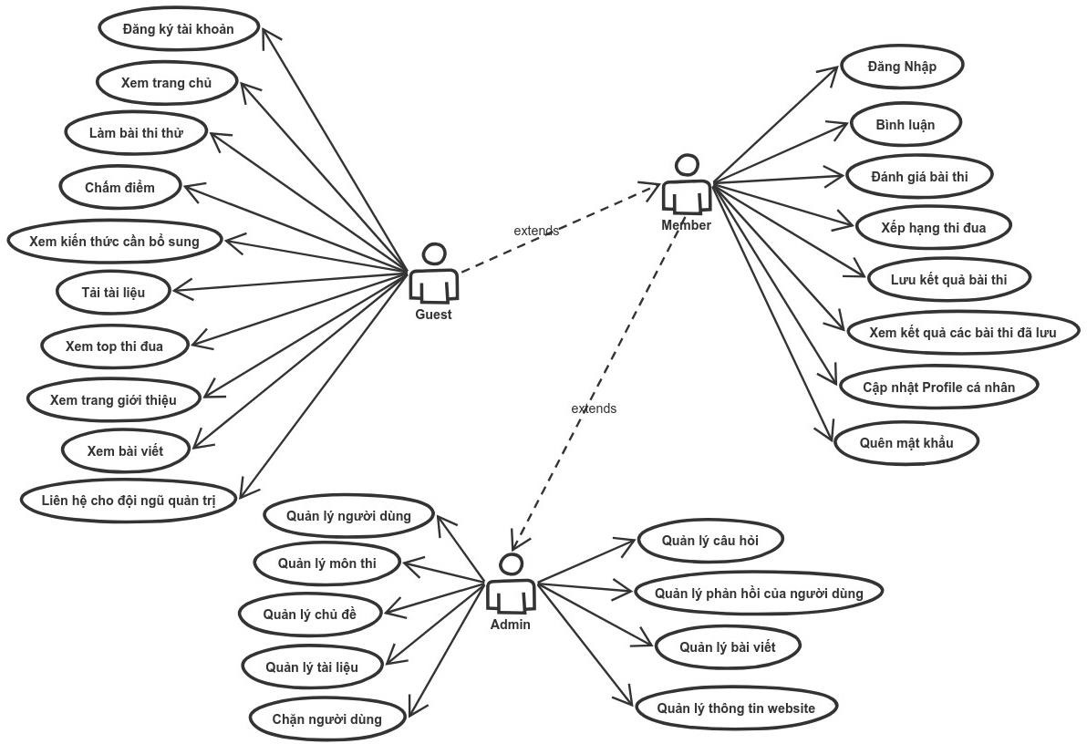

*Hình 2-1. Sơ đồ use-case*

## Sơ đồ ERD

*Hình 2-2. Sơ đồ ERD*

## Mô tả nội dung, chức năng

|  |  |  |  |  |
| --- | --- | --- | --- | --- |
| **STT** | **Chức năng** | **Nội dung** | **Input** | **Output** |
| 1 | Đăng ký | Người dùng đăng ký tài khoản để trở thành member (thành viên) có thể bình luận, đánh giá bài thi, lưu kết quả và thi đua với các thành  viên khác. | Thông tin tài khoản. | Hiển thị kết quả đăng ký nếu có lỗi hoặc đăng ký thành công. |
| 2 | Đăng nhập | Người dùng và quản trị viên đăng nhập để sử dụng các chức năng có được cấp quyền sử  dụng. | Email và mật khẩu, facebook. | Hiển thị kết quả đang nhập. Nếu đăng nhập thành công chuyển hướng ra  trang chủ. |
| 3 | Xem trang chủ | Mọi người đều có thể xem trang chủ với các  thông tin được chọn lọc theo thứ tự mới nhất  hoặc đang hot. | Khi nhấn vào logo Website hoặc menu trang chủ | Hiển thị trang chủ. |
| 4 | Tải tài liệu | Mọi người đều có thể tải tài liệu trên website về. | Khi nhấn vào nút tải về trong trang kho tài  liệu. | Hiển thị trang kho tài liệu đang hiển thị. |
| 5 | Xem top thi đua | Mọi người đều có thể xem top thi đua của các thành viên tham gia hệ  thống. | Khi nhấn vào menu top thi đua. | Hiển thị top thi đua của các thành viên. |
| 6 | Xem giới thiệu website | Mọi người đều có thể xem thông tin giới thiệu  của website. | Khi nhấn vào menu giới  thiệu. | Hiển thị trang giới thiệu. |
| 7 | Liên Hệ | Người dùng có nhu cầu gửi phản hồi tới ban quản trị về một vấn đề như liên hệ quảng cáo, hay mục đích khác. | Người dùng ấn vào đường dẫn Liên hệ, người dùng nhập nội dung phần liên hệ, tiêu đề, email của  người dùng. | Gửi lời cảm ơn và quay về trang chủ. |

|  |  |  |  |  |
| --- | --- | --- | --- | --- |
| 8 | Xem bài viết | Mọi người dùng đều có thể xem bài viết trên  website. | Người dùng click vào bài  viết. | Hiển thị chi tiết bài viết |
| 9 | Quản lý người dùng | Xem danh sách và thông tin mà người  dùng đã đăng ký trên website và quản lý  quyền của các users. | Truy cập vào menu quản lý người dùng trong admin. | Hiển thị bảng quản lý danh sách người dùng đã đăng ký. |
| 10 | Chặn tài khoản người dùng | Khóa tài khoản người dùng nếu vi phạm nội quy. | Thực hiện thao tác nhấn vào nút chặn trong trang quản lý  người dùng. | Chặn tài khoản người dùng, hiển thị lại trang quản lý người dùng. |
| 11 | Làm bài thi thử | Mọi người đều có thể vào làm bài thi thử của tất cả các môn có mặt trên hệ thống. | Nhấn nào nút thi thử trong trang thi thử. | Hiển thị điểm, danh sách câu hỏi và câu trả lời, Chỉ ra kiến thức cần thiết để giải những câu hỏi trả lời  sai. |
| 12 | Cập nhật thông tin người dùng | Cập nhật thông tin người dùng, avatar,… | Các trường thông tin cần thay đổi. | Cập nhật lại thông tin người dùng trên  database và hiển thị  thông báo. |
| 13 | Quản lý môn thi | Quản lý danh sách và thêm, sửa, xóa các môn thi. | Vào trang quản lý môn thi trong admin. | Hiển thị danh sách các môn thi và các nút chức năng quản  lý. |
| 14 | Quản lý chủ đề | Quản lý danh sách và thêm, sửa, xóa các chủ  đề. | Vào trang quản lý chủ đề trong  admin. | Hiển thị danh sách các chủ đề và các nút  chức năng quản lý. |
| 15 | Quản lý tài liệu | Quản lý dánh sách và thêm, sửa, xóa các tài liệu. | Vào trang quản lý tài liệu trong admin. | Hiển thị danh sách các tài liệu và các nút chức năng quản  lý. |
| 16 | Quản lý câu hỏi | Quản lý dánh sách và thêm, sửa, xóa các câu hỏi. | Vào trang quản lý câu hỏi trong admin. | Hiển thị danh sách các câu hỏi và các nút chức năng quản  lý. |

|  |  |  |  |  |
| --- | --- | --- | --- | --- |
| 17 | Quản lý phản hồi của người  dùng | Xem nội dung và thông tin phản hồi của người  dùng. | Vào trang quản lý phản hồi  trong admin. | Hiển thị danh sách và thông tin chi tiết  của từng phản hồi. |
| 18 | Quản lý bài viết | Quản lý dánh sách và thêm, sửa, xóa các bài viết. | Vào trang quản lý bài viết trong admin. | Hiển thị danh sách các bài viết đã đăng và các nút chức năng  quản lý. |
| 19 | Cài đặt thông tin website | Xem và chỉnh sửa thông tin Website. | Vào trang cài đặt trong  admin. | Hiển thị thông tin website và các  trường để chỉnh sửa. |
| 20 | Đánh giá sao cho bài thi | Đánh giá chất lượng của bài thi và được hiển thị  với tất cả mọi người. | Tabs đánh giá ở mỗi bài thi. | Thông báo đánh giá thành công. |
| 21 | Bình luận | Các thành viên đã đăng nhập được phép bình luận và trả lời các bình  luận khác. | Nhập nội dung và nhấn vào nút bình luận. | Hiển thị bình luận đã đăng thành công. |
| 22 | Gợi ý đáp án và kiến thức cần thiết cho câu hỏi  trả lời bị sai | Hiển thị các kiến thức cần thiết để giải được câu hỏi chính xác. | Nhấn vào nút chấm điểm trong phần bài  thi. | Hiển thị trong phần thống kê ở khâu chấm điểm. |
| 23 | Xếp hạng thi đua | Xếp hạng người dùng dựa trên tổng số điểm đạt được qua các bài thi  đã hoàn thành. | Sau khi người dùng hoàn thành 1 bài thi. | Cập nhật trên database và hiển thị phần chấm điểm và  nhận xét bài thi. |
| 24 | Lưu kết quả bài thi | Người dùng sau khi hoàn thành bài thi có thể lưu lại kết quả bài kiểm tra của mình để xem lại chi tiết bài kiểm  tra đó bất cứ lúc nào. | Nhấn vào button lưu bài kiểm tra trong phần nhận xét sau khi đã hoàn  thành bài thi. | Thực hiện lưu lại kết quả bài thi trên database và hiển thị kết quả lưu bài thi thành công. |
| 25 | Chấm điểm | Người dùng sau khi làm xong bài thi được hệ thống chấm điểm theo số câu trả lời đúng trong  bài làm. | Nhấn vào button hoàn thành sau khi đã làm xong  bài thi. | Hiển thị số điểm của bài thi dựa vào số câu trả lời đúng và xếp loại. |
| 26 | Xem danh sách các bài thi hoàn thành đã lưu | Người dùng đã đăng nhập có thể xem danh sách các bài thi đã hoàn  thành trên hệ thống. | Nhấn vào menu bài thi của tôi trong phần tài  khoản. | Hiển thị danh sách các bài thi đã hoàn thành và số điểm. |

|  |  |  |  |  |
| --- | --- | --- | --- | --- |
| 27 | Quên mật khẩu | Người dùng nếu quên mật khẩu có thể nhấn vào nút quên mật khẩu ở phần đăng nhập để thực hiện thay đổi mật  khẩu mới. | Nhập mật khẩu mới vào form quên mật khẩu và click button OK. | Cập nhật lại trên database và hiển thị thông báo. |

* + 1. **Ma trận phân quyền**

|  |  |  |  |  |
| --- | --- | --- | --- | --- |
| **STT** | **Chức năng** | **Guest** | **Member** | **Admin** |
| 1 | Xem trang chủ | ✓ | ✓ | ✓ |
| 2 | Đăng nhập | ✓ | ✓ | ✓ |
| 3 | Đăng ký | ✓ | ✓ |  |
| 4 | Quên mật khẩu |  | ✓ | ✓ |
| 5 | Chấm điểm | ✓ | ✓ | ✓ |
| 6 | Tải tài liệu | ✓ | ✓ | ✓ |
| 7 | Xem top thi đua | ✓ | ✓ | ✓ |
| 8 | Xem giới thiệu Website | ✓ | ✓ | ✓ |
| 9 | Liên hệ | ✓ | ✓ | ✓ |
| 10 | Xem bài viết | ✓ | ✓ | ✓ |
| 11 | Làm bài thi | ✓ | ✓ | ✓ |
| 12 | Chặn người dùng |  |  | ✓ |
| 13 | Quản lý người dùng |  |  | ✓ |
| 14 | Cập nhật thông tin tài khoản |  | ✓ | ✓ |
| 15 | Quản lý bài viết |  |  | ✓ |
| 16 | Quản lý môn thi |  |  | ✓ |
| 17 | Quản lý chủ đề |  |  | ✓ |

|  |  |  |  |  |
| --- | --- | --- | --- | --- |
| 18 | Quản lý tài liệu |  |  | ✓ |
| 19 | Quản lý câu hỏi |  |  | ✓ |
| 20 | Quản lý phản hồi người dùng |  |  | ✓ |
| 21 | Cài đặt thông tin Website |  |  | ✓ |
| 22 | Đánh giá bài thi | ✓ | ✓ | ✓ |
| 23 | Bình luận |  | ✓ | ✓ |
| 24 | Lưu bài thi đã hoàn thành |  | ✓ | ✓ |
| 25 | Chỉ ra kiến thức cần thiết | ✓ | ✓ | ✓ |
| 26 | Xếp hạng người dùng |  | ✓ | ✓ |
| 27 | Xem danh sách bài thi đã hoàn thành |  | ✓ | ✓ |

* 1. **Mô tả chi tiết chức năng**
     1. 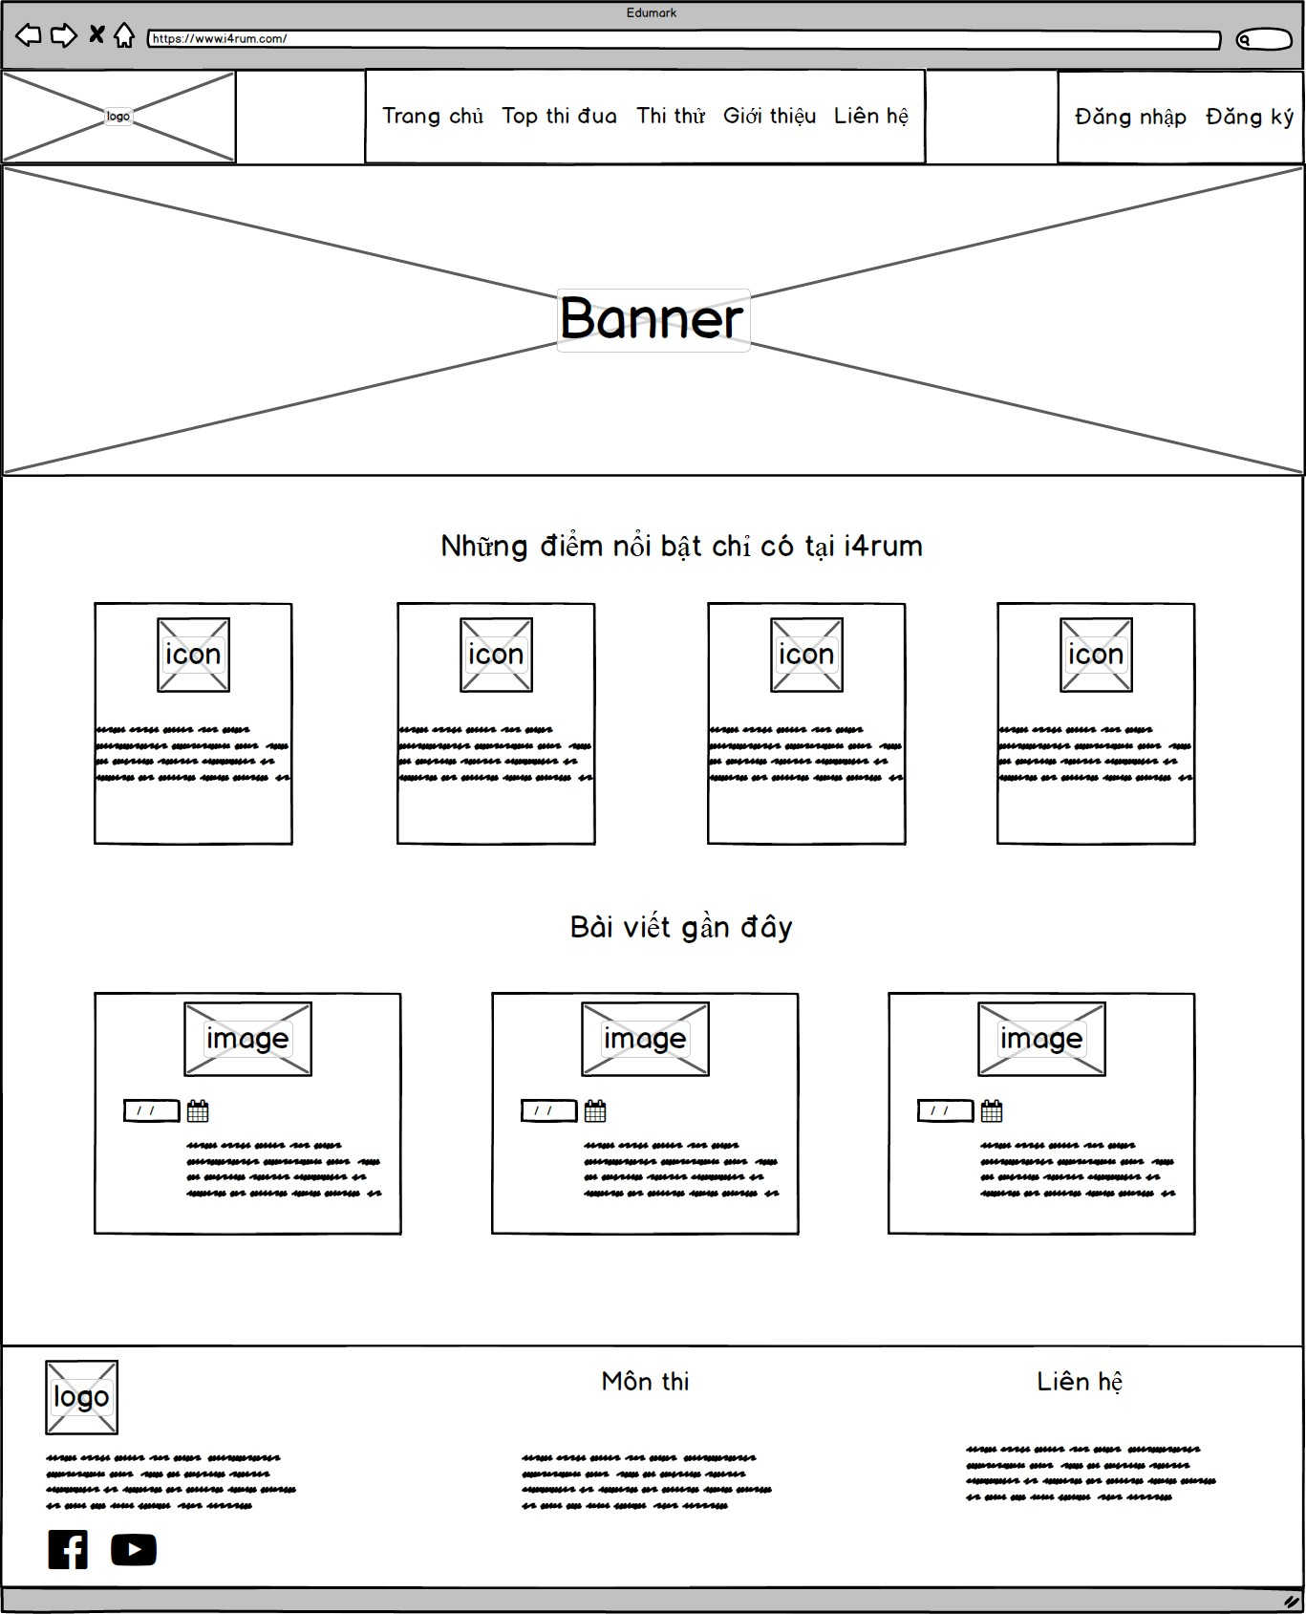**Xem trang chủ**

*Hình 2-3. Mockup chức năng xem trang chủ*

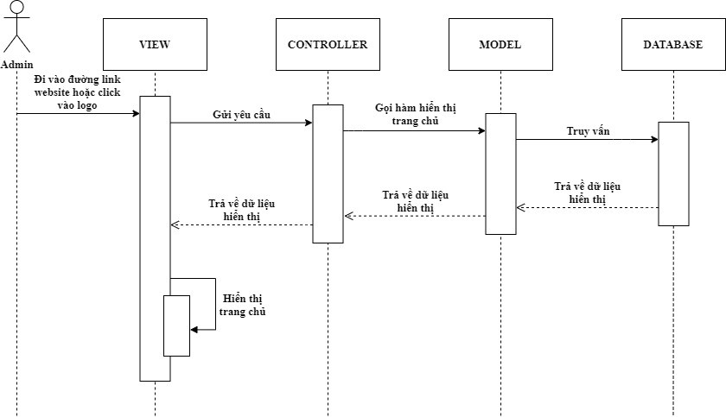

*Hình 2-4. Sequence Diagram hiển thị trang chủ*

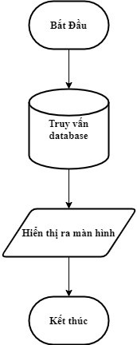

*Hình 2-5. Flowchart hiển thị trang chủ*

## Đăng nhập

*Hình 2-6. Mockup chức năng đăng nhập*

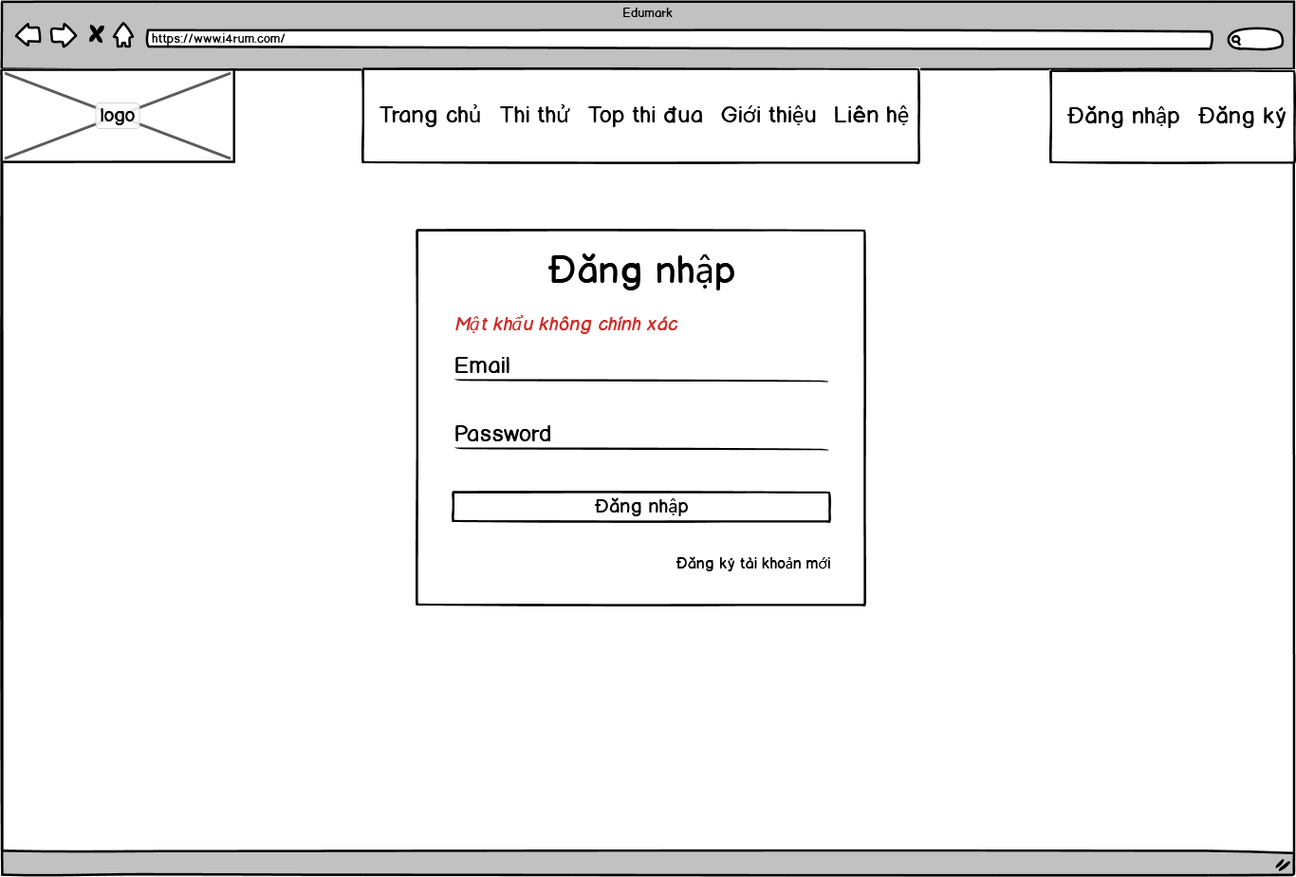

*Hình 2-7. Mockup thông báo khi người dùng nhập sai mật khẩu*

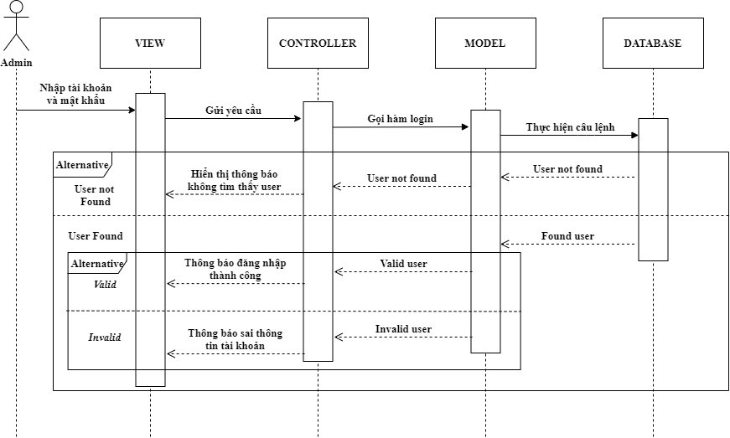

*Hình 2-8. Sequence Diagram chức năng đăng nhập*

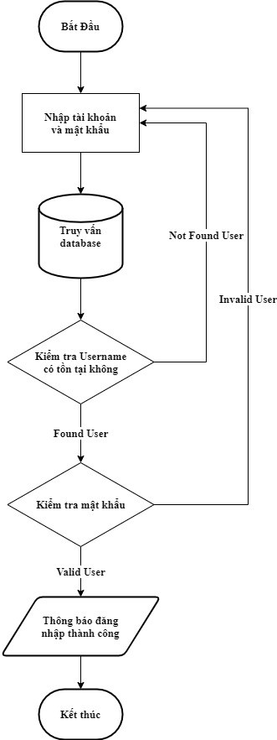

*Hình 2-9. Flowchart chức năng đăng nhập*

## Đăng ký

*Hình 2-10. Mockup chức năng đăng ký*

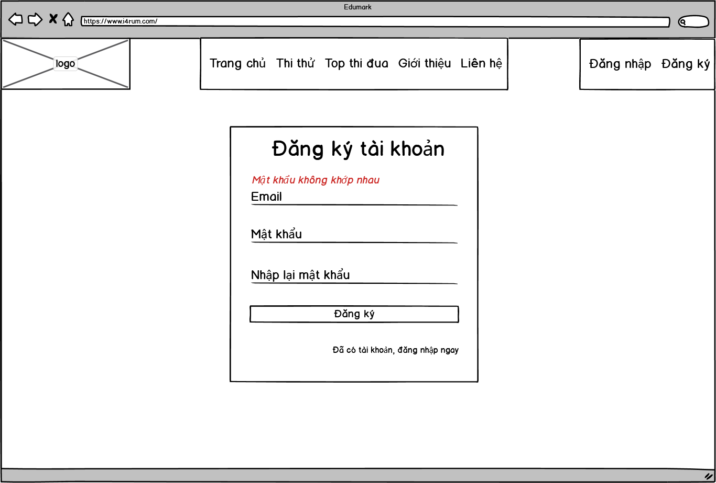

*Hình 2-11. Mockup thông báo lỗi không khớp mật khẩu khi người dùng đăng ký tài khoản*

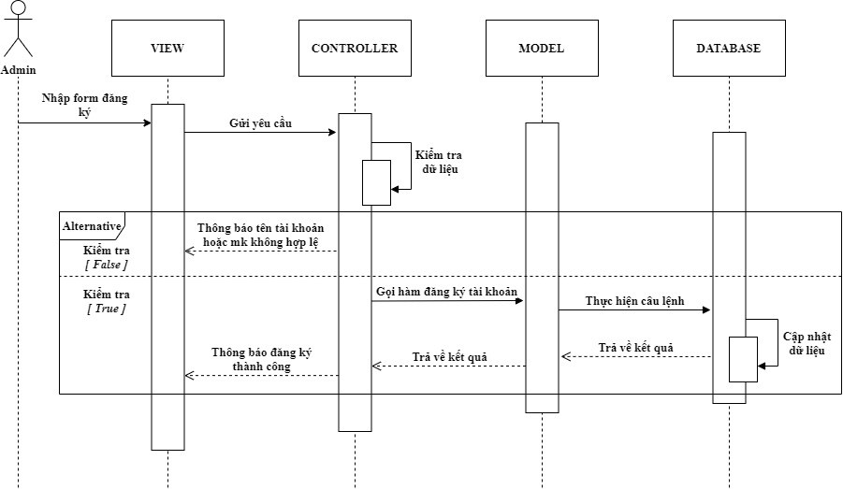

*Hình 2-12. Sequence Diagram chức năng đăng ký*

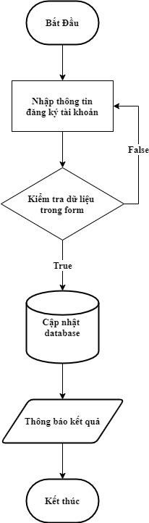

*Hình 2-13. Flowchart chức năng đăng ký*

## Đổi mật khẩu và cập nhật thông tin người dùng

* + - 1. **Đổi mật khẩu**

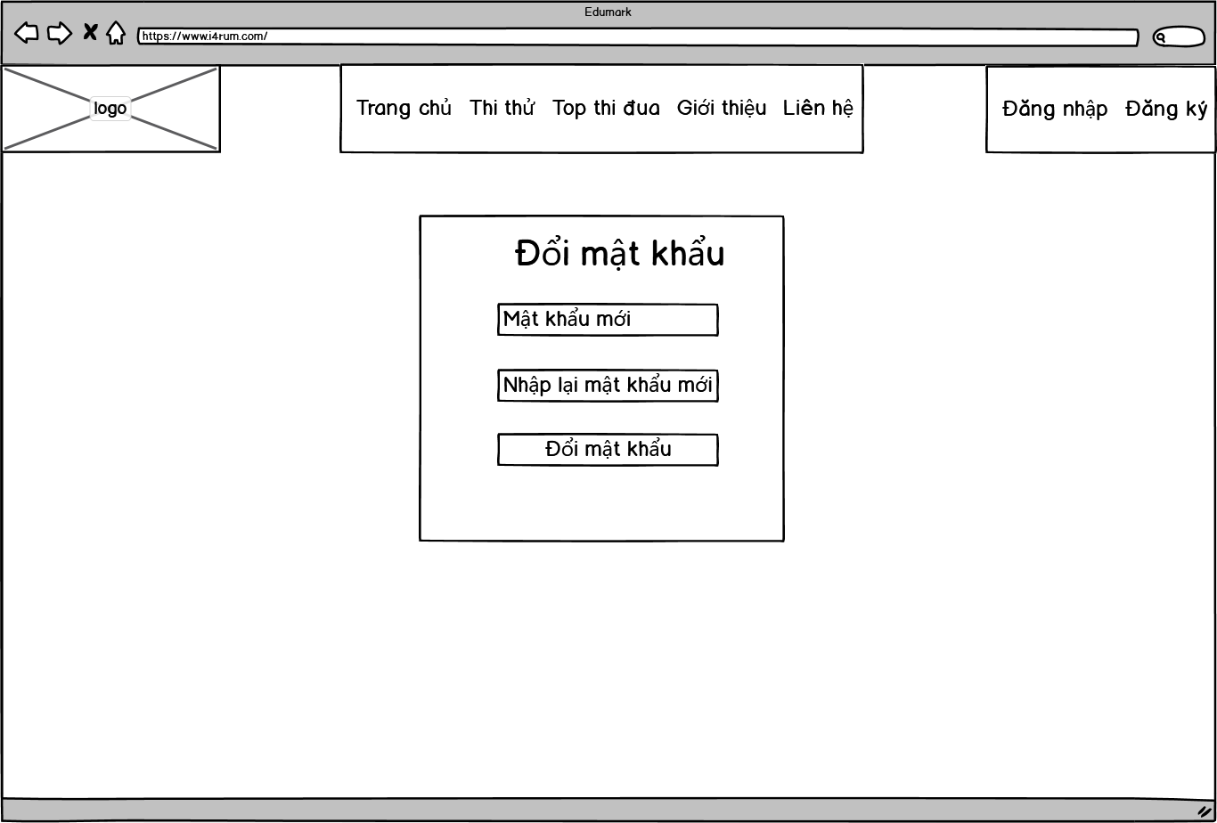

*Hình 2-14. Mockup giao diện đổi mật khẩu*

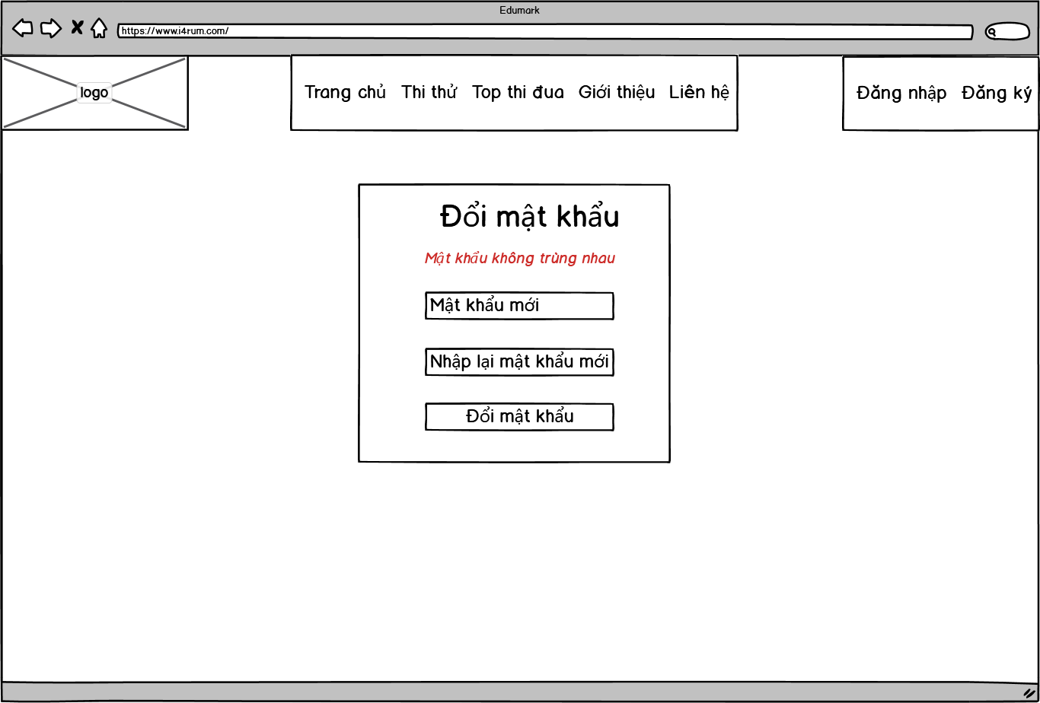

*Hình 2-15. Mockup thông báo lỗi mật khẩu không trùng khớp khi người dùng đổi mật khẩu*

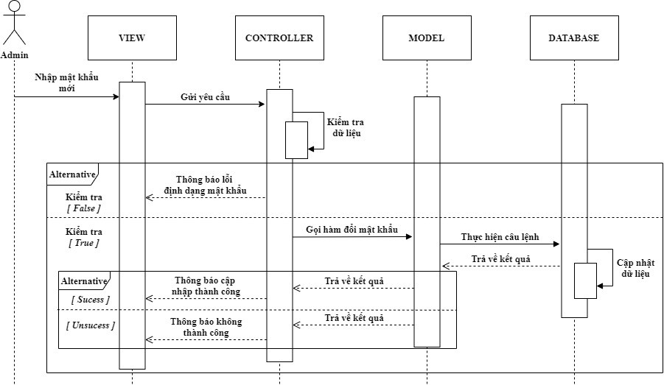

*Hình 2-16. Sequence Diagram đổi mật khẩu*

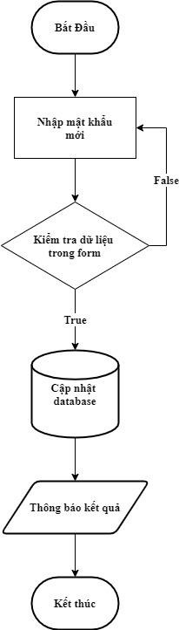

*Hình 2-17. Flowchart đổi mật khẩu*

## Cập nhật thông tin tài khoản

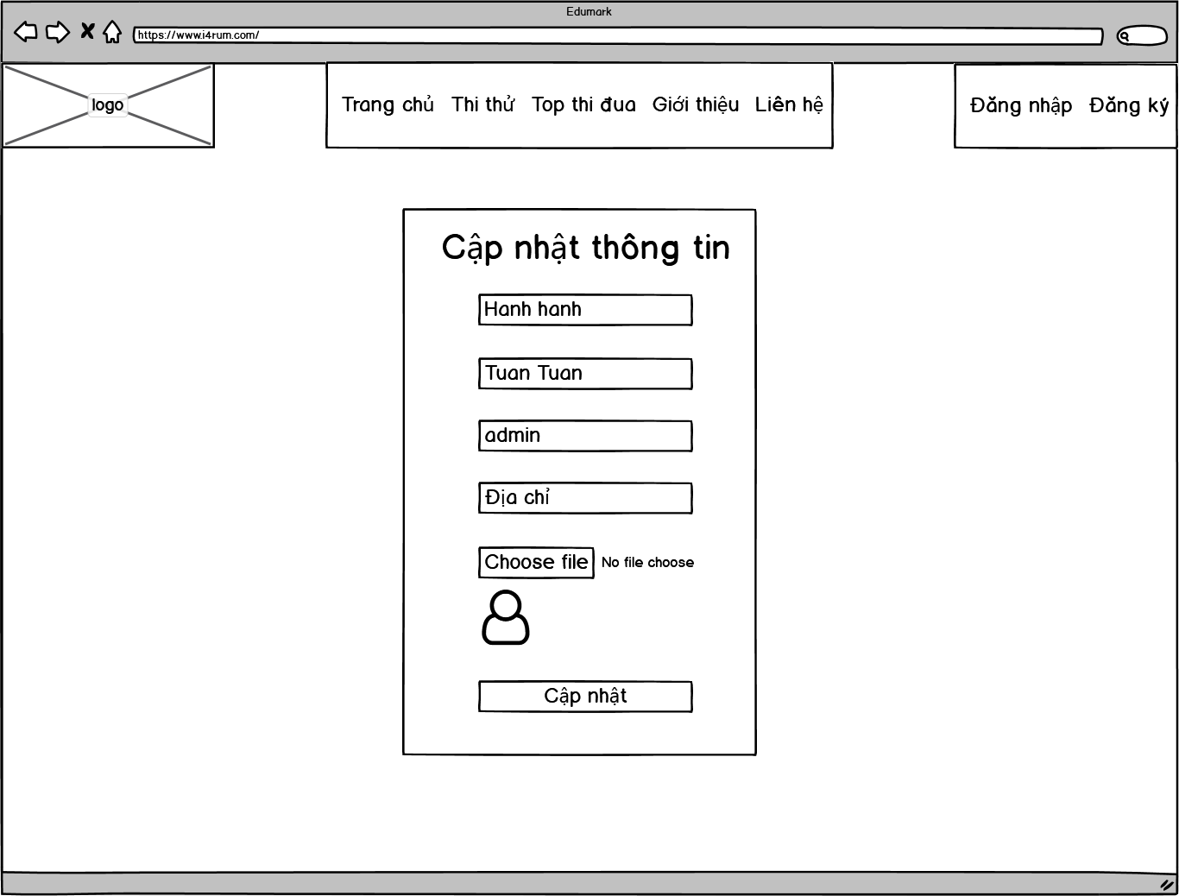

*Hình 2-18. Mockup giao diện cập nhật thông tin tài khoản*

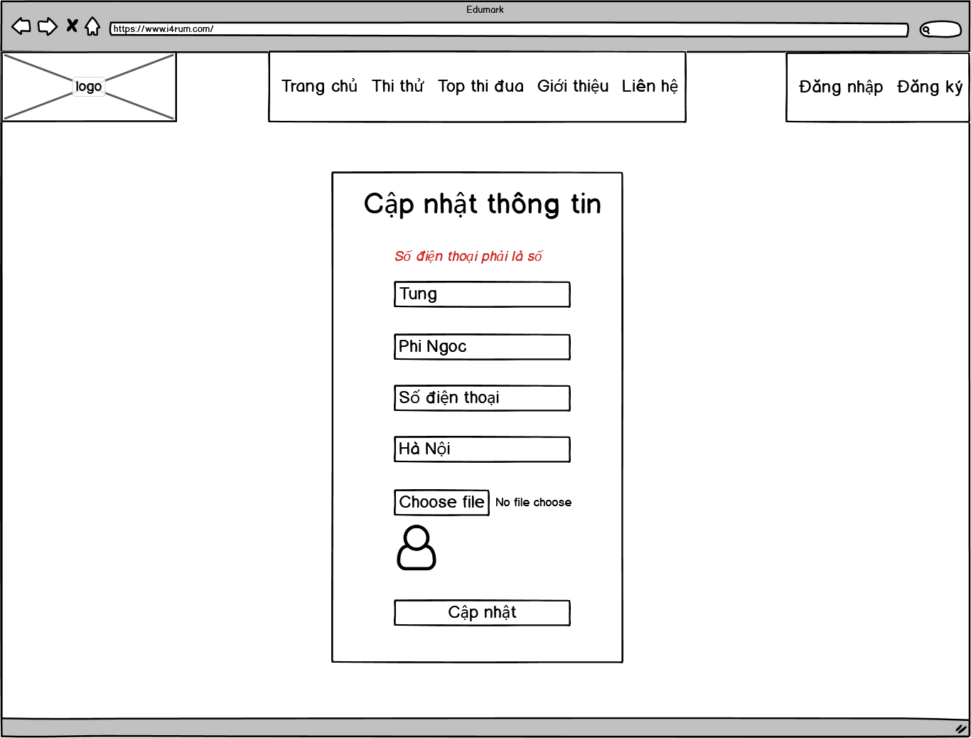

*Hình 2-19. Mockup thông báo lỗi khi người dùng nhập sai số điện thoại*

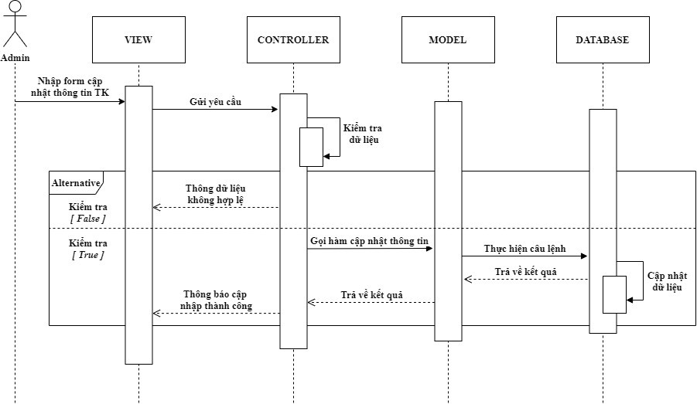

*Hình 2-20. Sequence Diagram cập nhật thông tin tài khoản*

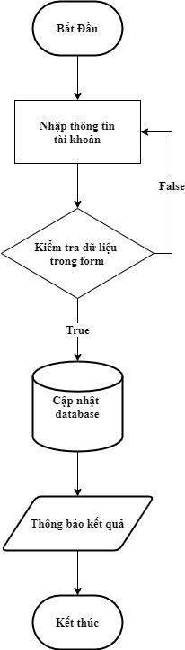

*Hình 2-21. Flowchart cập nhật thông tin tài khoản*

## Gợi ý những kiến thức và tài liệu ôn tập cho các câu trả lời sai

*Hình 2-22. Mockup giao diện gợi ý kiến thức và tài liệu ôn tập*

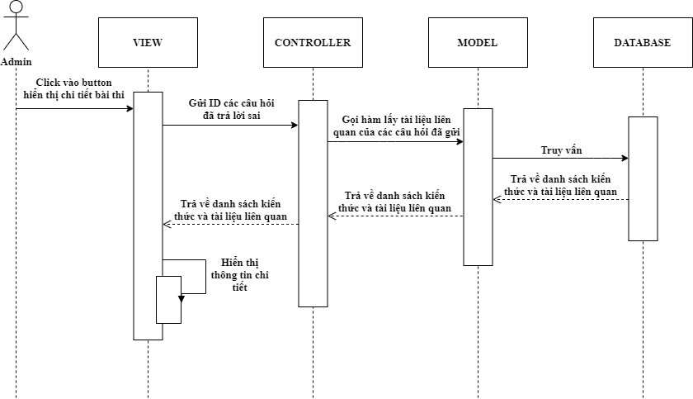

*Hình 2-23. Sequence Diagram gợi ý kiến thức và tài liệu ôn tập*

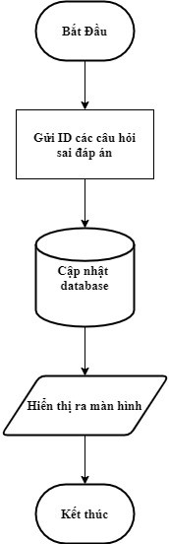

*Hình 2-24. Flowchart gợi ý kiến thức và tài liệu ôn tập*

## Lưu bài thi đã hoàn thành

*Hình 2-25. Mockup giao diện lưu bài thi đã hoàn thành*

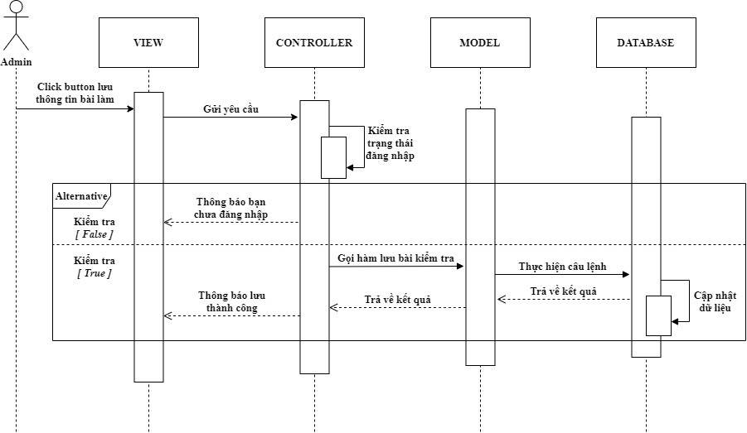

*Hình 2-26. Sequence Diagram lưu bài thi đã hoàn thành*

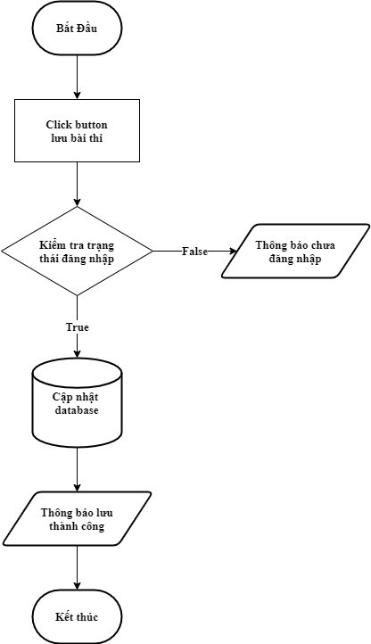

*Hình 2-27. Flowchart chức năng lưu bài thi đã hoàn thành*

## Xem danh sách và chi tiết của các bài thi đã hoàn thành

*Hình 2-28. Mockup giao diện hiển thị danh sách và chi tiết của các bài thi đã hoàn thành*

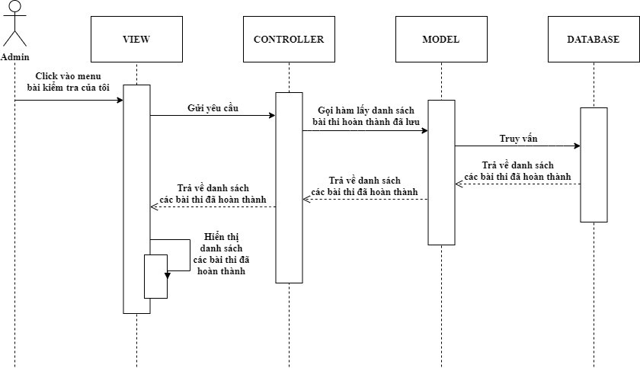

*Hình 2-29. Sequence Diagram hiển thị danh sách và chi tiết các bài thi đã hoàn thành*



*Hình 2-30. Flowchart hiển thị danh sách bài thi đã hoàn thành*

## Xem top thi đua

*Hình 2-31. Mockup hiển thị top thi đua*

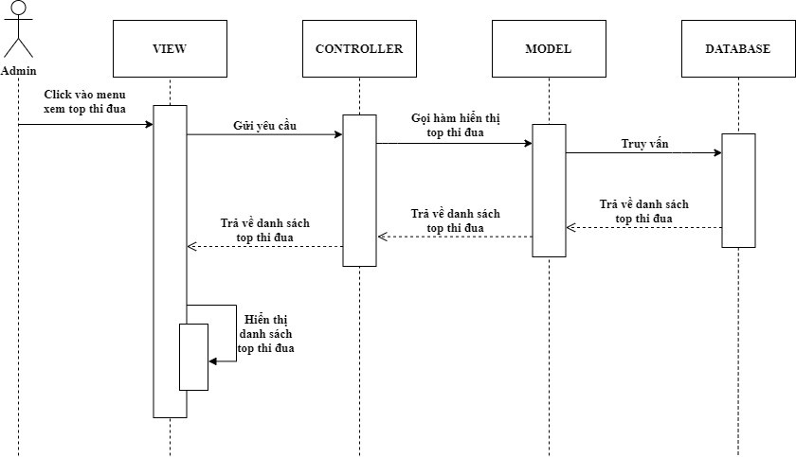

*Hình 2-32. Sequence Diagram danh sách top thi đua*



*Hình 2-33. Flowchart hiển thị danh sách top thi đua*

## Xem giới thiệu website

*Hình 2-34. Mockup trang giới thiệu website*

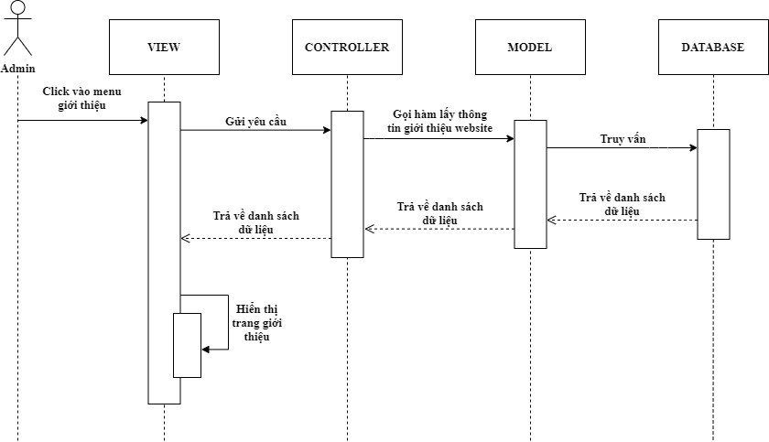

*Hình 2-35. Sequence Diagram hiển thị trang giới thiệu website*



*Hình 2-36. Flowchart hiển thị trang giới thiệu website*

## Hiển thị danh sách môn thi thử

*Hình 2-37. Mockup hiển thị danh sách môn thi*

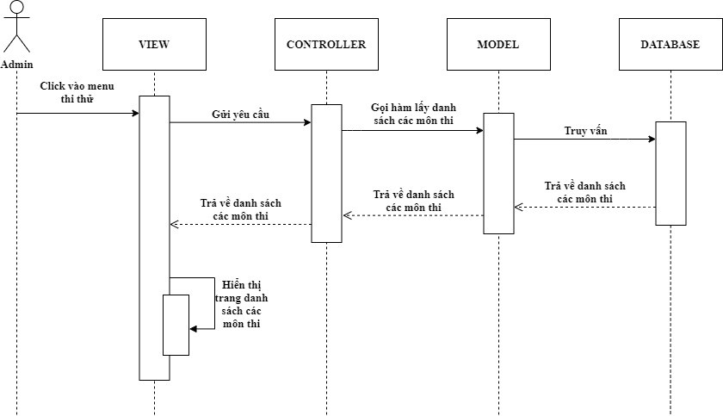

*Hình 2-38. Sequence Diagram hiển thị danh sách môn thi*



*Hình 2-39. Flowchart hiển thị danh sách môn thi*

## Làm bài thi

*Hình 2-40. Mockup giao diện làm bài thi*

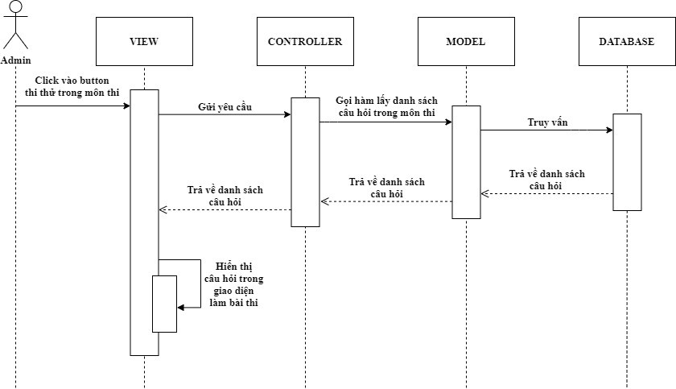

*Hình 2-41. Sequence Diagram chức năng làm bài thi*



*Hình 2-42. Flowchart chức năng làm bài thi*

## Liên hệ

*Hình 2-43. Mockup trang liên hệ*

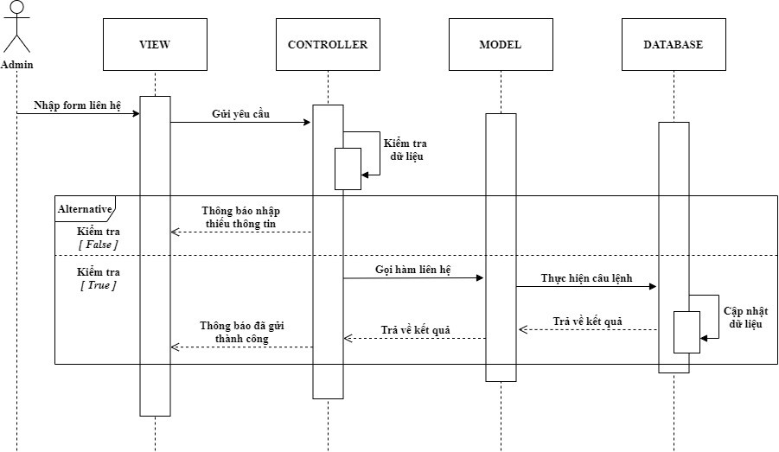

*Hình 2-44. Sequence Diagram chức năng liên hệ*

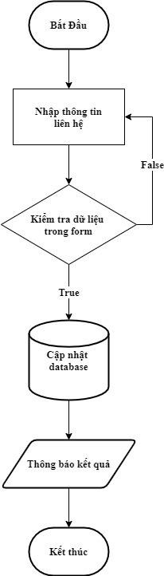

*Hình 2-45. Flowchart chức năng liên hệ*

## Quản lý người dùng

* + - 1. **Hiển thị danh sách người dùng**

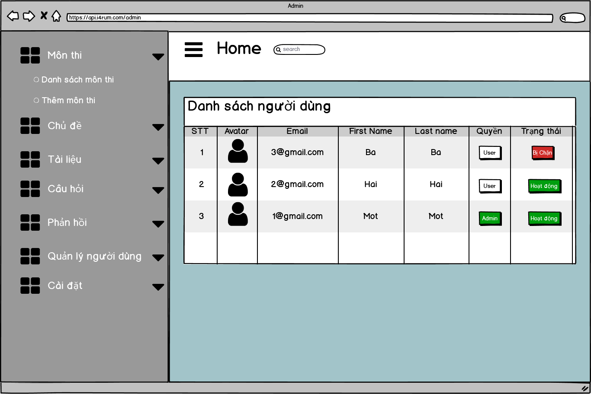

*Hình 2-46. Mockup hiển thị danh sách người dùng*

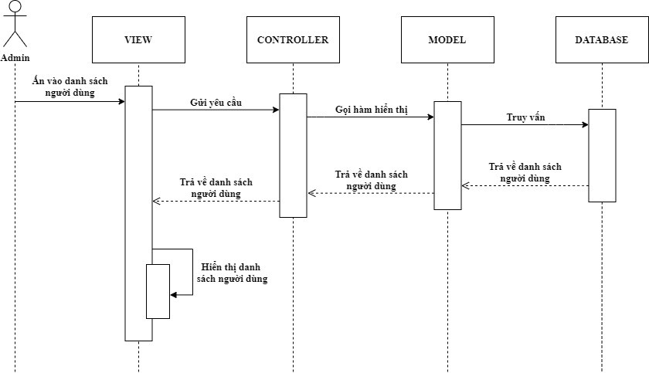

*Hình 2-47. Sequence Diagram hiển thị danh sách người dùng*



*Hình 2-48. Flowchart hiển thị danh sách người dùng*

## Chặn người dùng



*Hình 2-49. Mockup chặn người dùng*

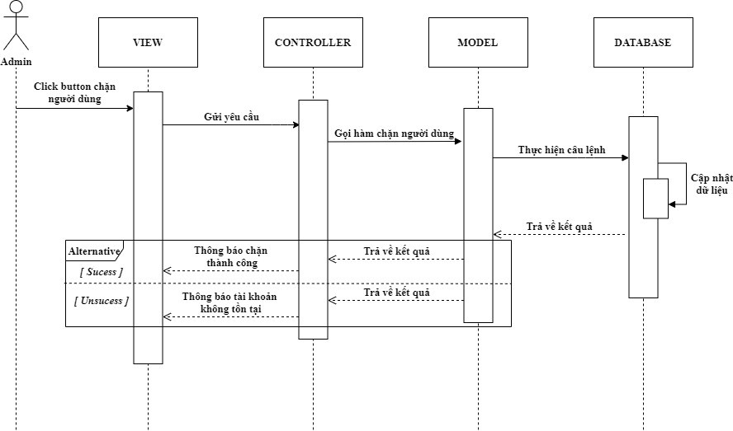

*Hình 2-50. Sequence Diagram chặn người dùng*

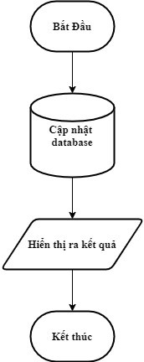

*Hình 2-51. Flowchart chặn người dùng*

## Quản lý môn thi

* + - 1. **Hiển thị danh sách môn thi**

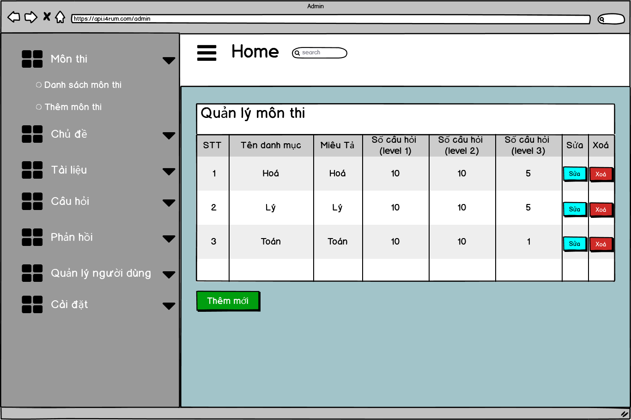

*Hình 2-52. Mockup trang danh sách môn thi*

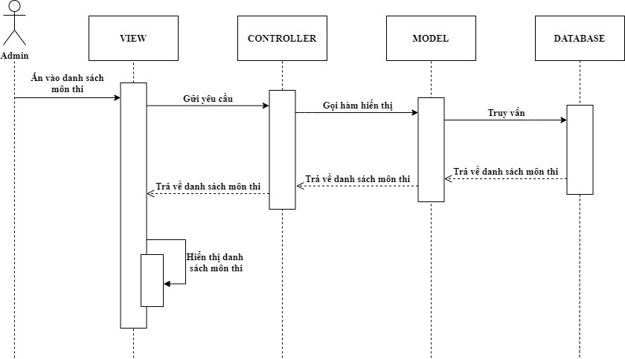

*Hình 2-53. Sequence Diagram xem danh sách môn thi*



*Hình 2-54. Flowchart hiển thị danh sách môn thi*

## Thêm môn thi mới

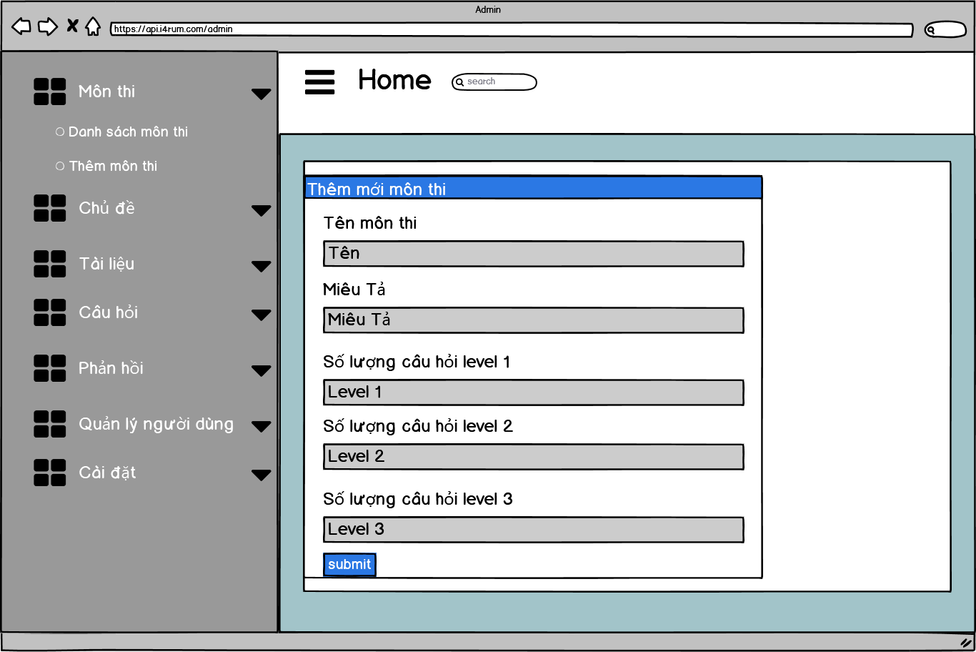

*Hình 2-55. Mockup thêm mới môn thi*

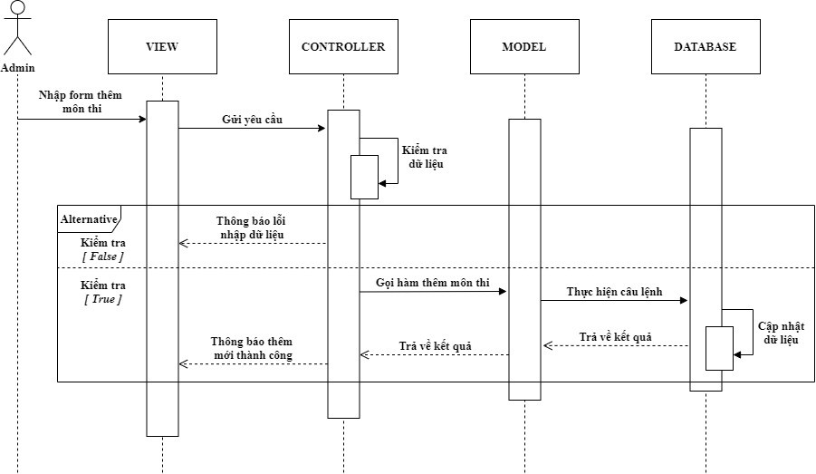

*Hình 2-56. Sequence Diagram thêm mới môn thi*

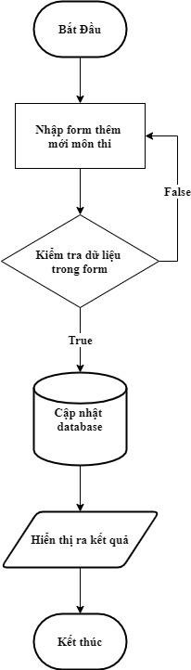

*Hình 2-57. Flowchart thêm mới môn thi*

## Sửa môn thi

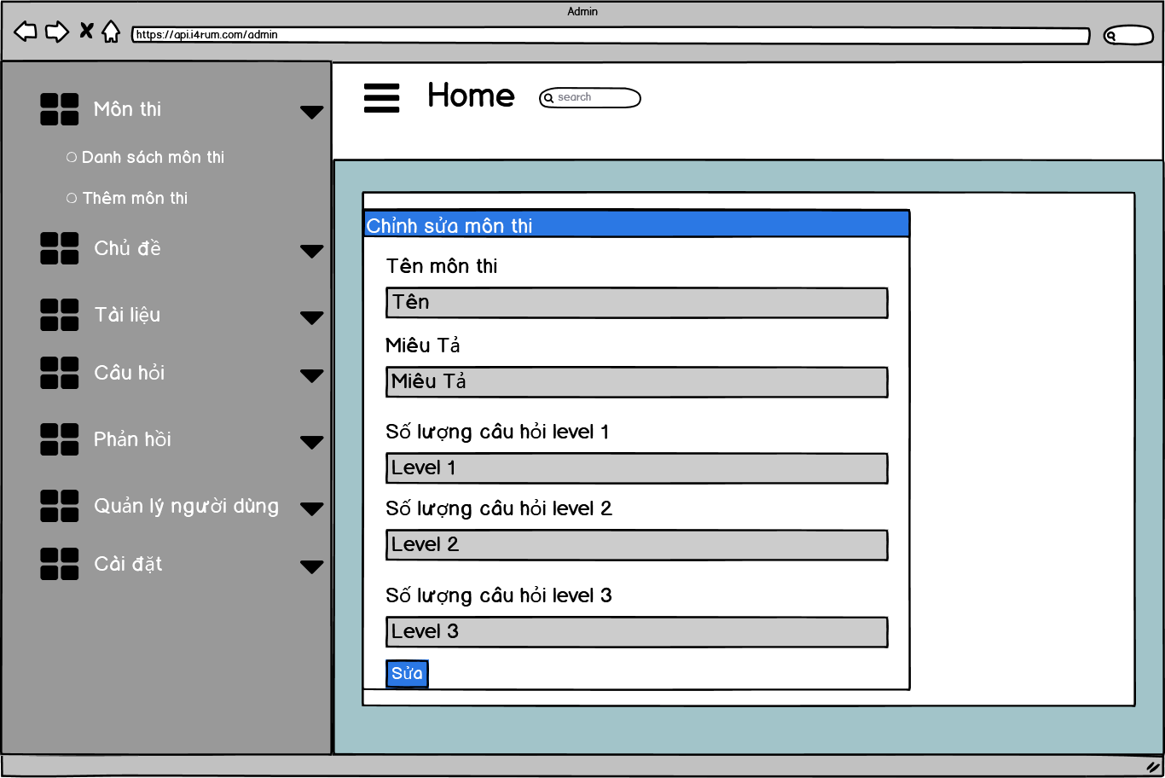

*Hình 2-58. Mockup sửa môn thi*

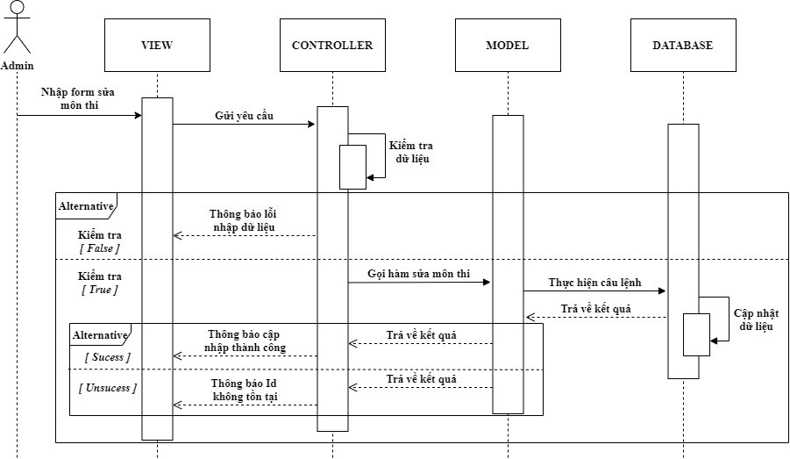

*Hình 2-59. Sequence Diagram sửa môn thi*

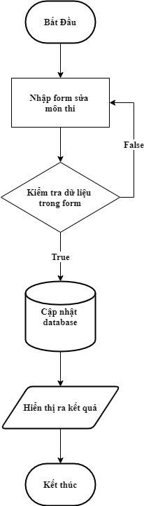

*Hình 2-60. Flowchart sửa môn thi*

## Xóa môn thi



*Hình 2-61. Mockup xóa môn thi*

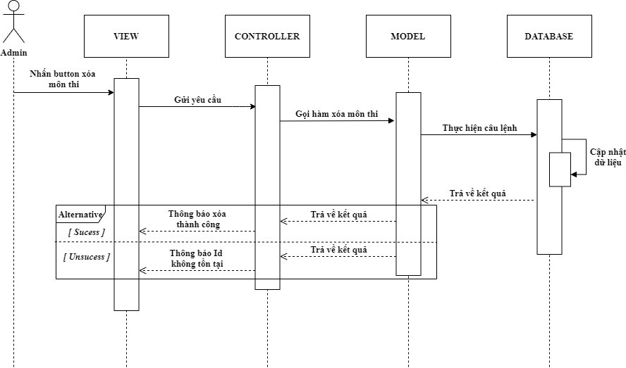

*Hình 2-62. Sequence Diagram xóa môn thi*



*Hình 2-63. Flowchart xóa môn thi*

## Quản lý chủ đề

* + - 1. **Hiển thị danh sách chủ đề**

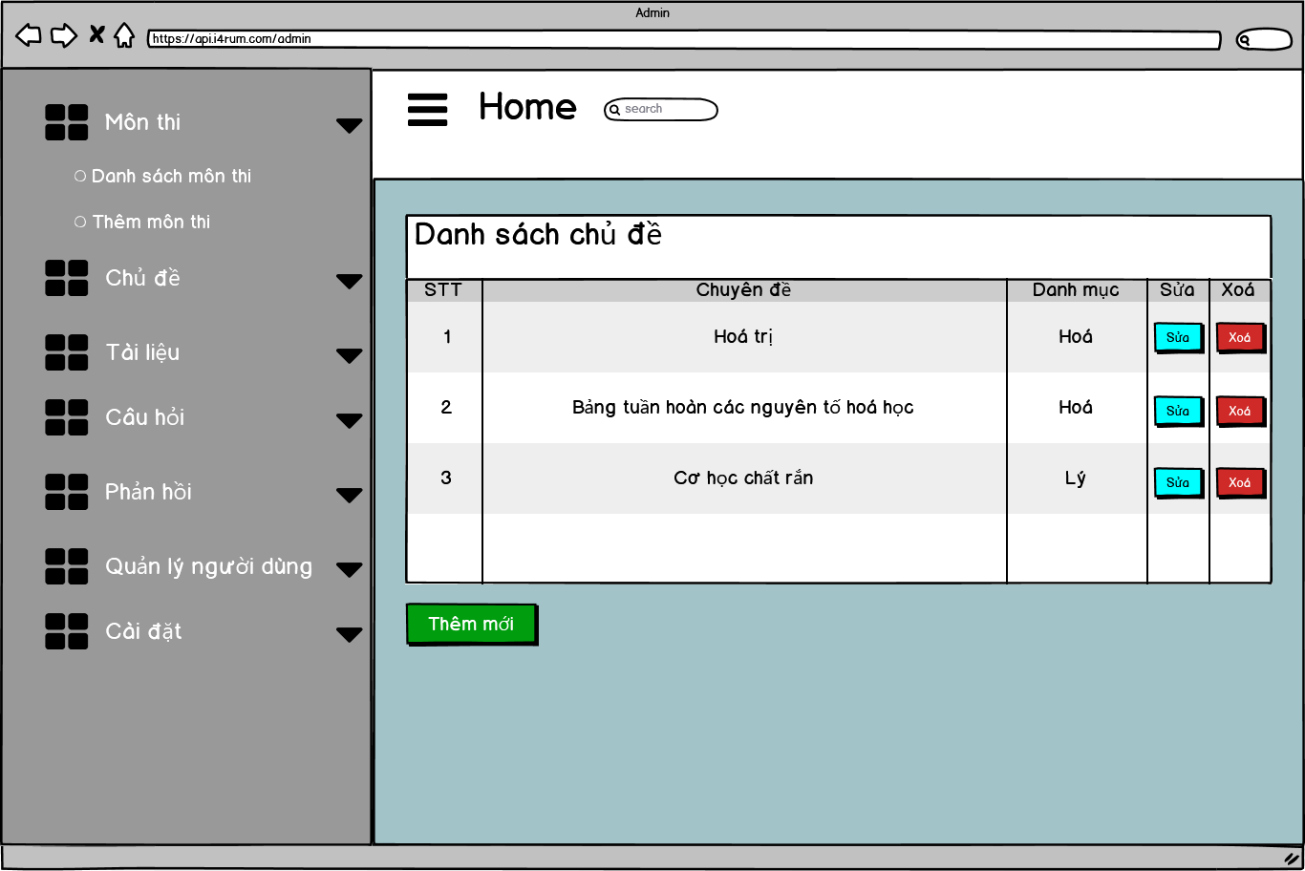

*Hình 2-64. Mockup hiển thị danh sách chủ đề*

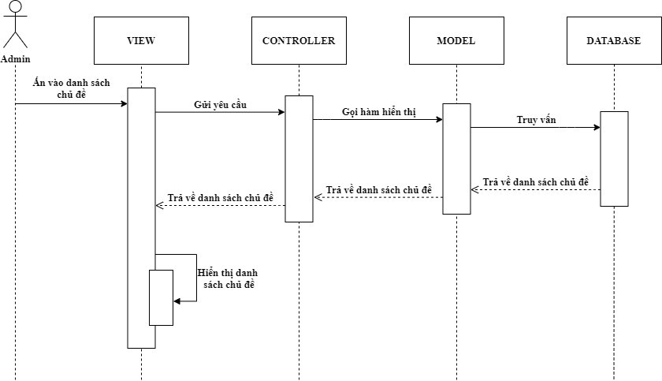

*Hình 2-65. Sequence Diagram hiển thị danh sách chủ đề*



*Hình 2-66. Flowchart hiển thị danh sách chủ đề*

## Thêm chủ đề mới

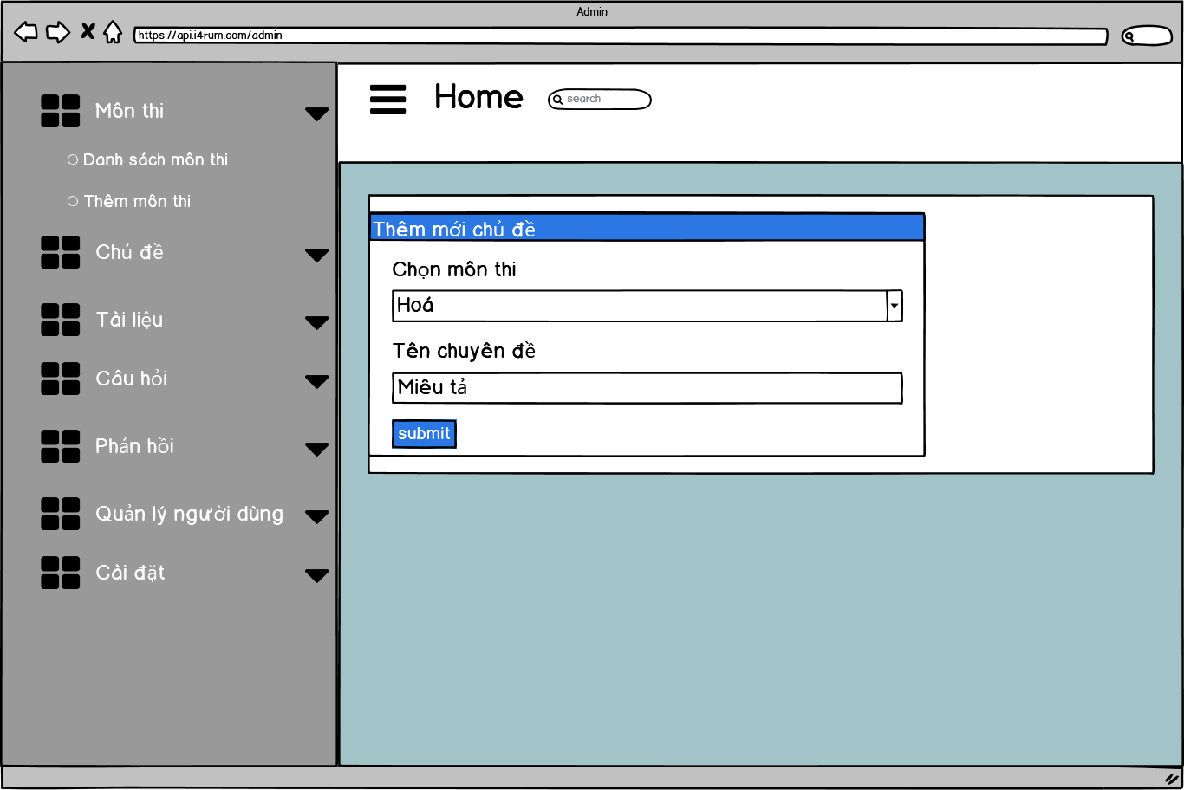

*Hình 2-67. Mockup thêm chủ đề mới*

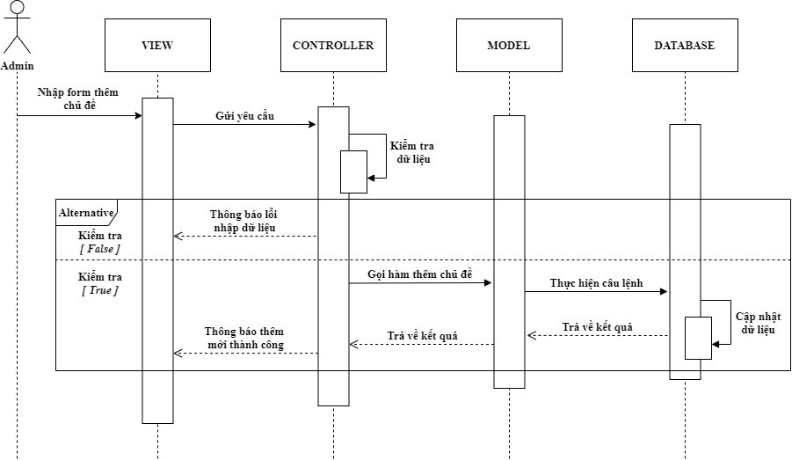

*Hình 2-68. Sequence Diagram thêm chủ đề mới*

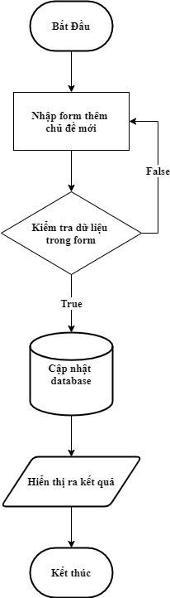

*Hình 2-69. Flowchart thêm chủ đề mới*

## Sửa chủ đề

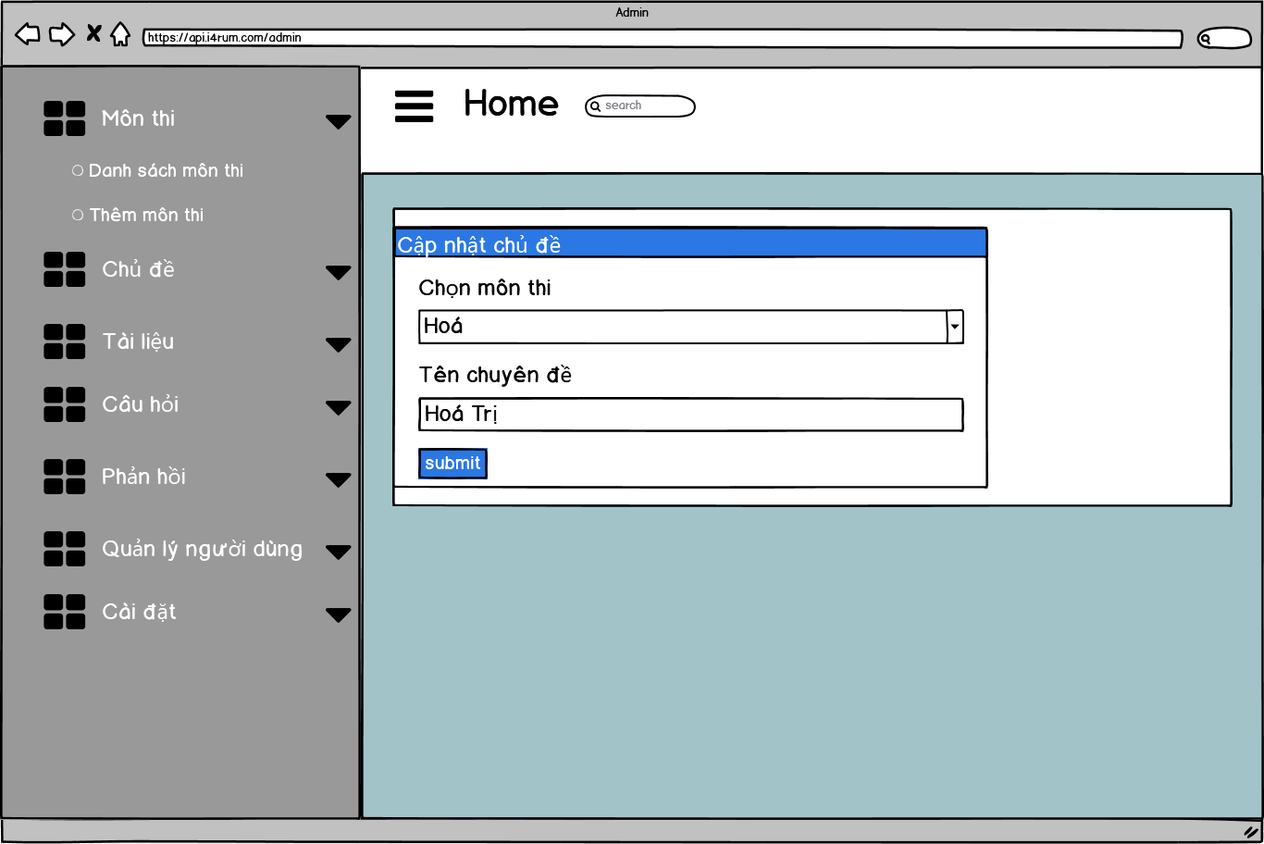

*Hình 2-70. Mockup sửa chủ đề*

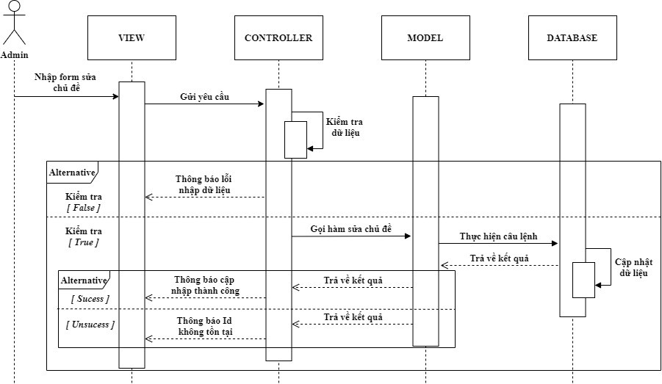

*Hình 2-71. Sequence Diagram sửa chủ đề*

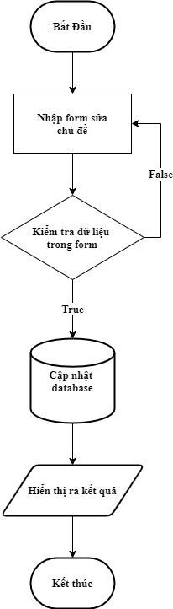

*Hình 2-72. Flowchart sửa chủ đề*

## Xóa chủ đề



*Hình 2-73. Mockup xóa chủ đề*

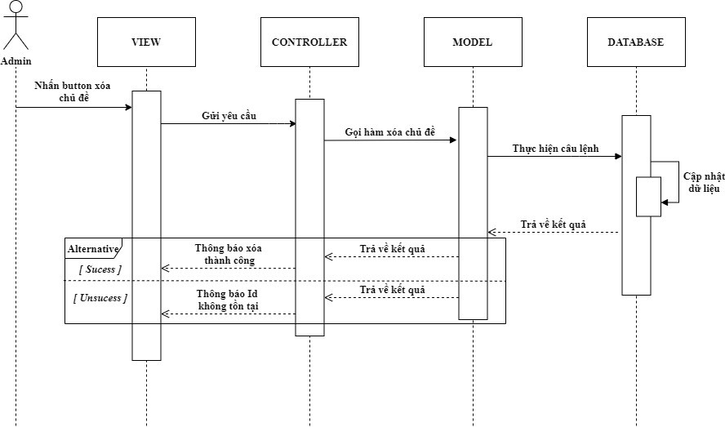

*Hình 2-74. Sequence Diagram xóa chủ đề*



*Hình 2-75. Flowchart xóa chủ đề*

## Quản lý tài liệu

* + - 1. **Hiển thị danh sách tài liệu**

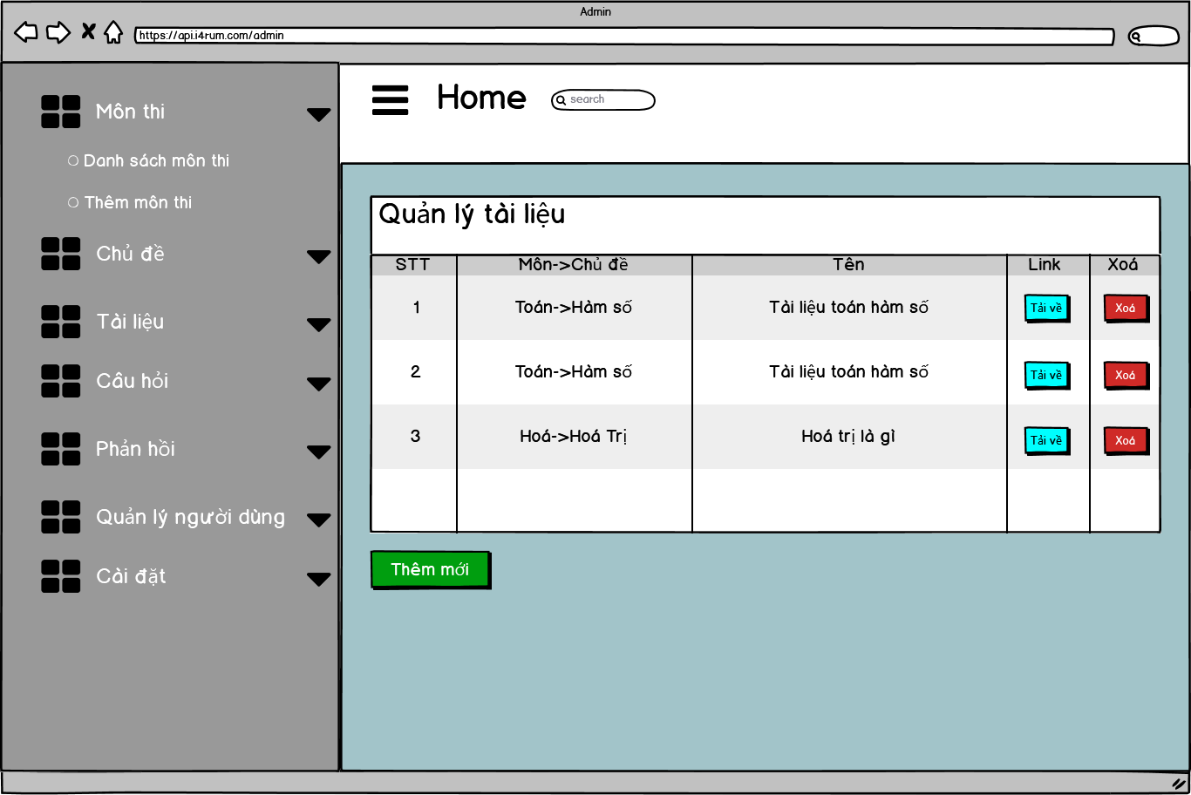

*Hình 2-76. Mockup hiển thị danh sách tài liệu*

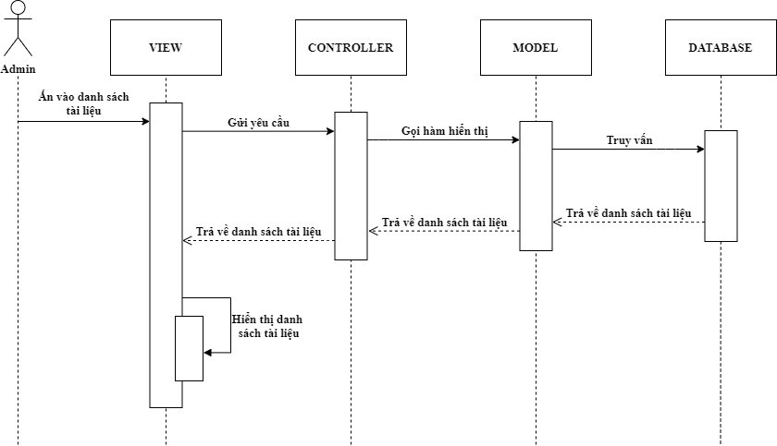

*Hình 2-77. Sequence Diagram hiển thị danh sách tài liệu*



*Hình 2-78. Flowchart hiển thị danh sách tài liệu*

## Thêm tài liệu mới

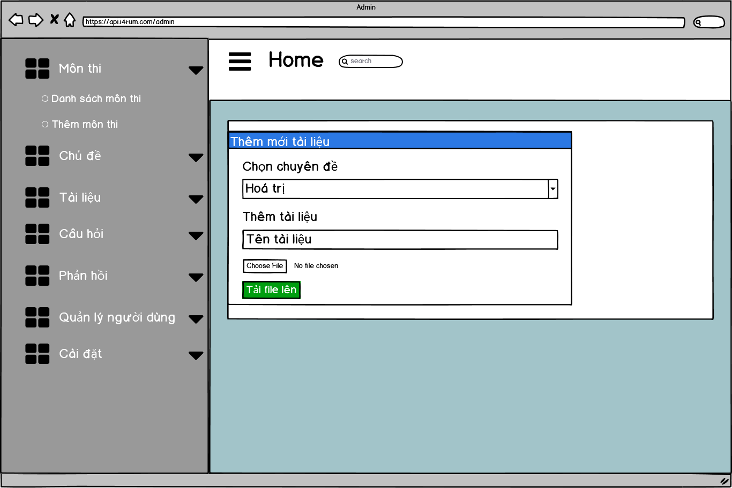

*Hình 2-79. Mockup thêm tài liệu mới*

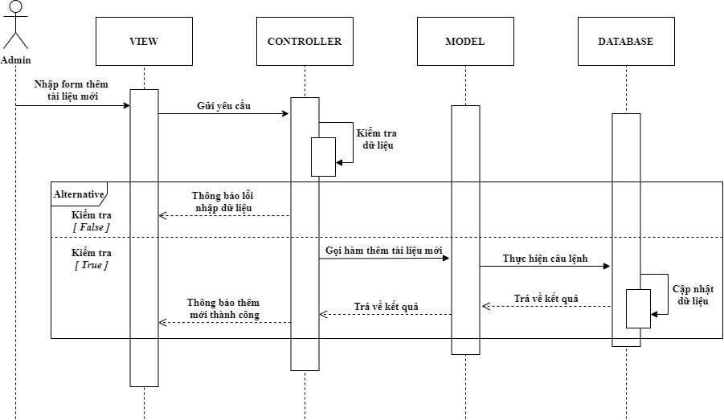

*Hình 2-80. Sequence Diagram thêm tài liệu mới*

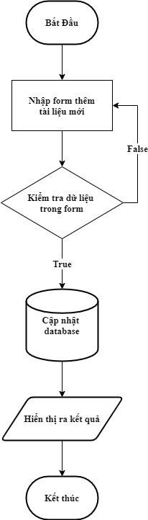

*Hình 2-81. Flowchart thêm tài liệu mới*

## Xóa tài liệu



*Hình 2-82. Mockup xóa tài liệu*

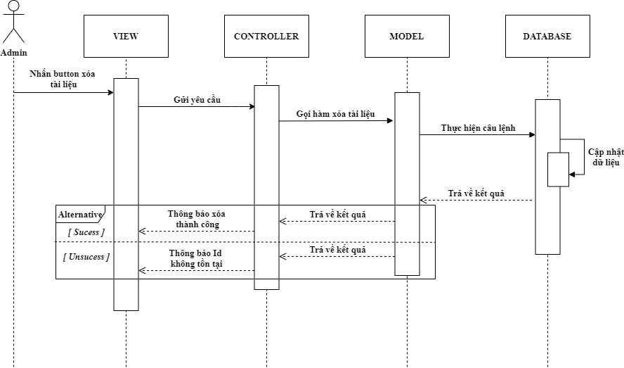

*Hình 2-83. Sequence Diagram xóa tài liệu*



*Hình 2-84. Flowchart xóa tài liệu*

## Quản lý câu hỏi

* + - 1. **Hiển thị danh sách câu hỏi**

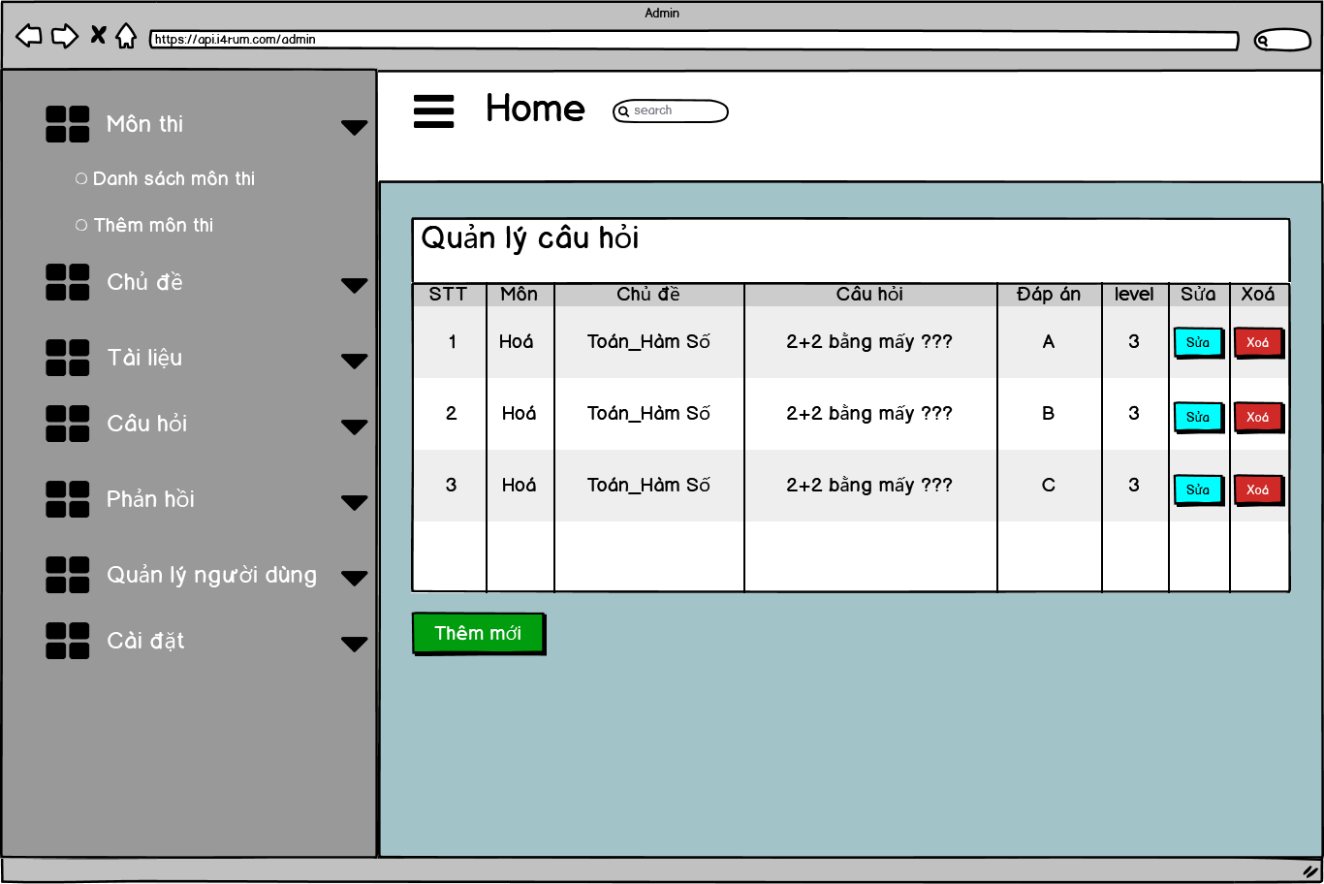

*Hình 2-85. Mockup hiển thị danh sách câu hỏi*

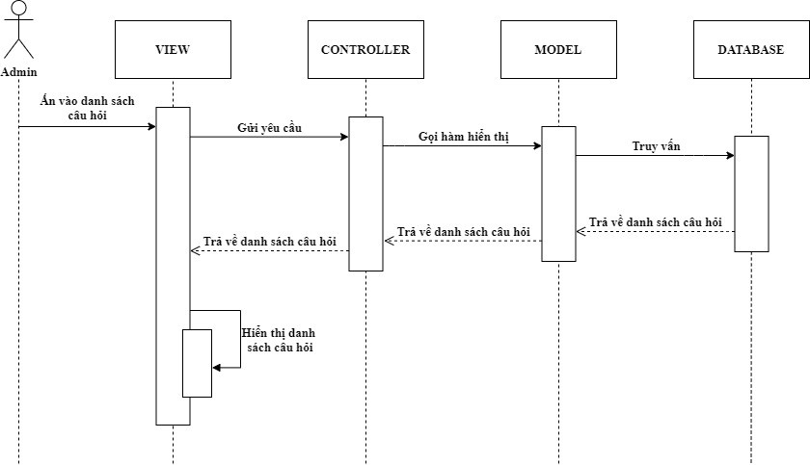

*Hình 2-86. Sequence Diagram hiển thị danh sách câu hỏi*



*Hình 2-87. Flowchart hiển thị danh sách câu hỏi*

## Thêm câu hỏi mới

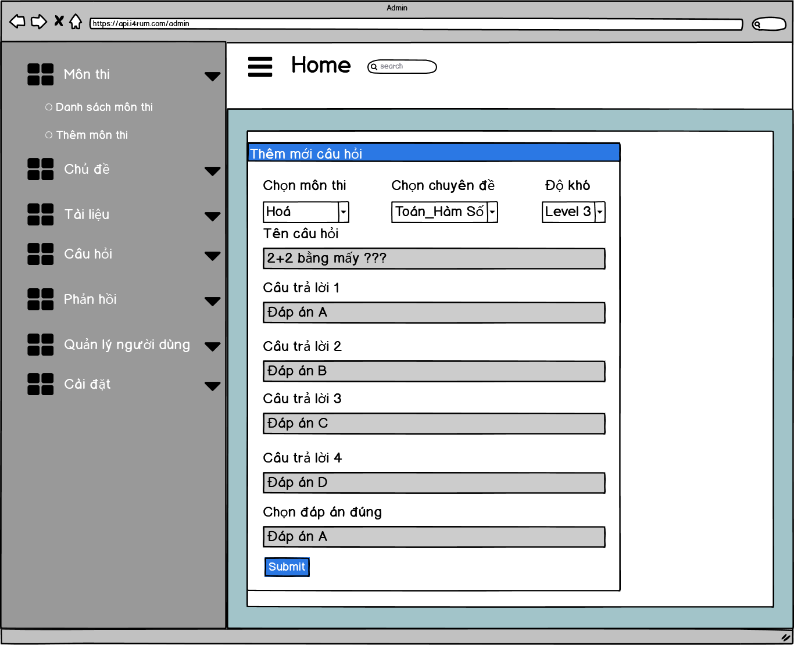

*Hình 2-88. Mockup thêm câu hỏi mới*

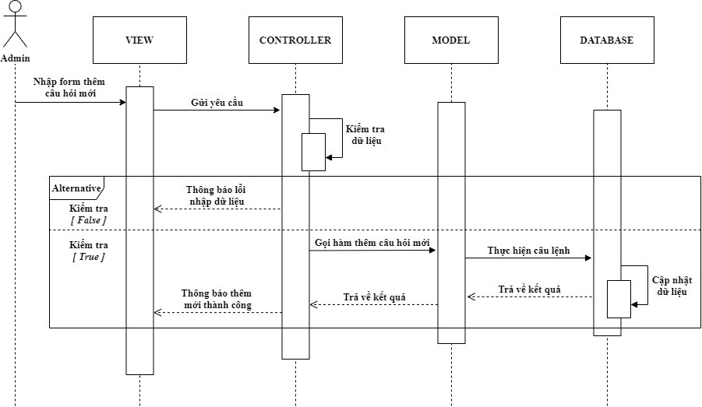

*Hình 2-89. Sequence Diagram thêm câu hỏi mới*

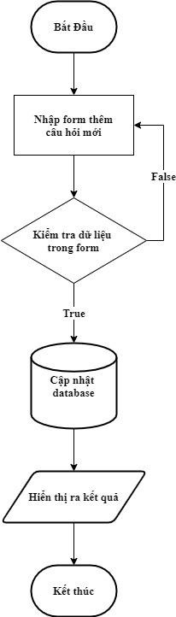

*Hình 2-90. Flowchart thêm câu hỏi mới*

## Sửa câu hỏi

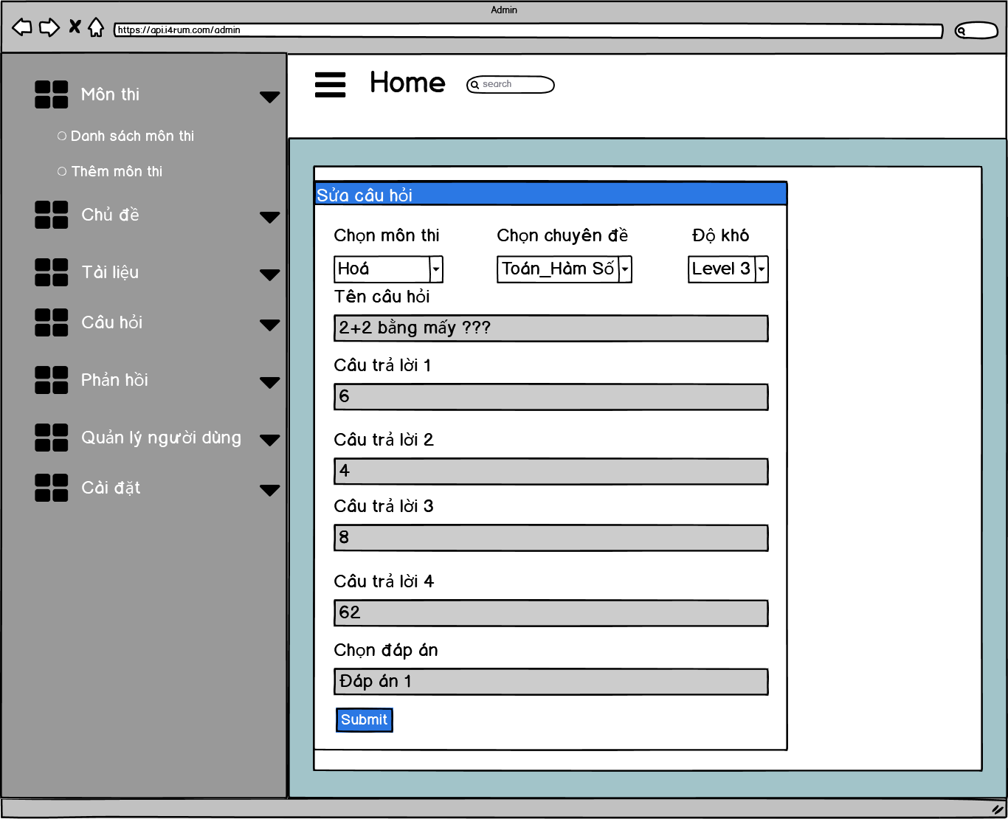

*Hình 2-91. Mockup sửa câu hỏi*

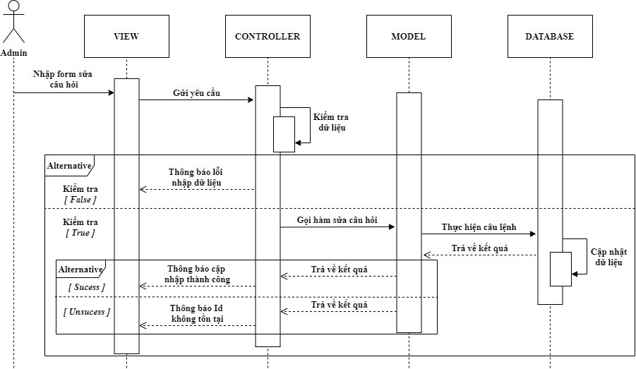

*Hình 2-92. Sequence Diagram sửa câu hỏi*

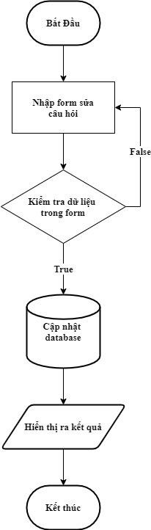

*Hình 2-93. Flowchart sửa câu hỏi*

## Xóa câu hỏi



*Hình 2-94. Mockup xóa câu hỏi*

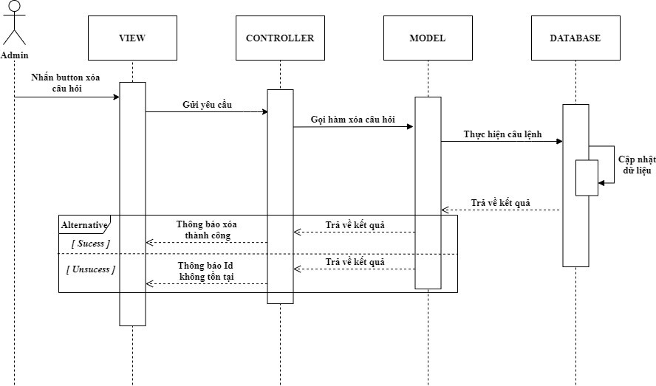

*Hình 2-95. Sequence Diagram xóa câu hỏi*



*Hình 2-96. Flowchart xóa câu hỏi*

## Quản lý phản hồi

* + - 1. **Hiển thị danh sách phản hồi**

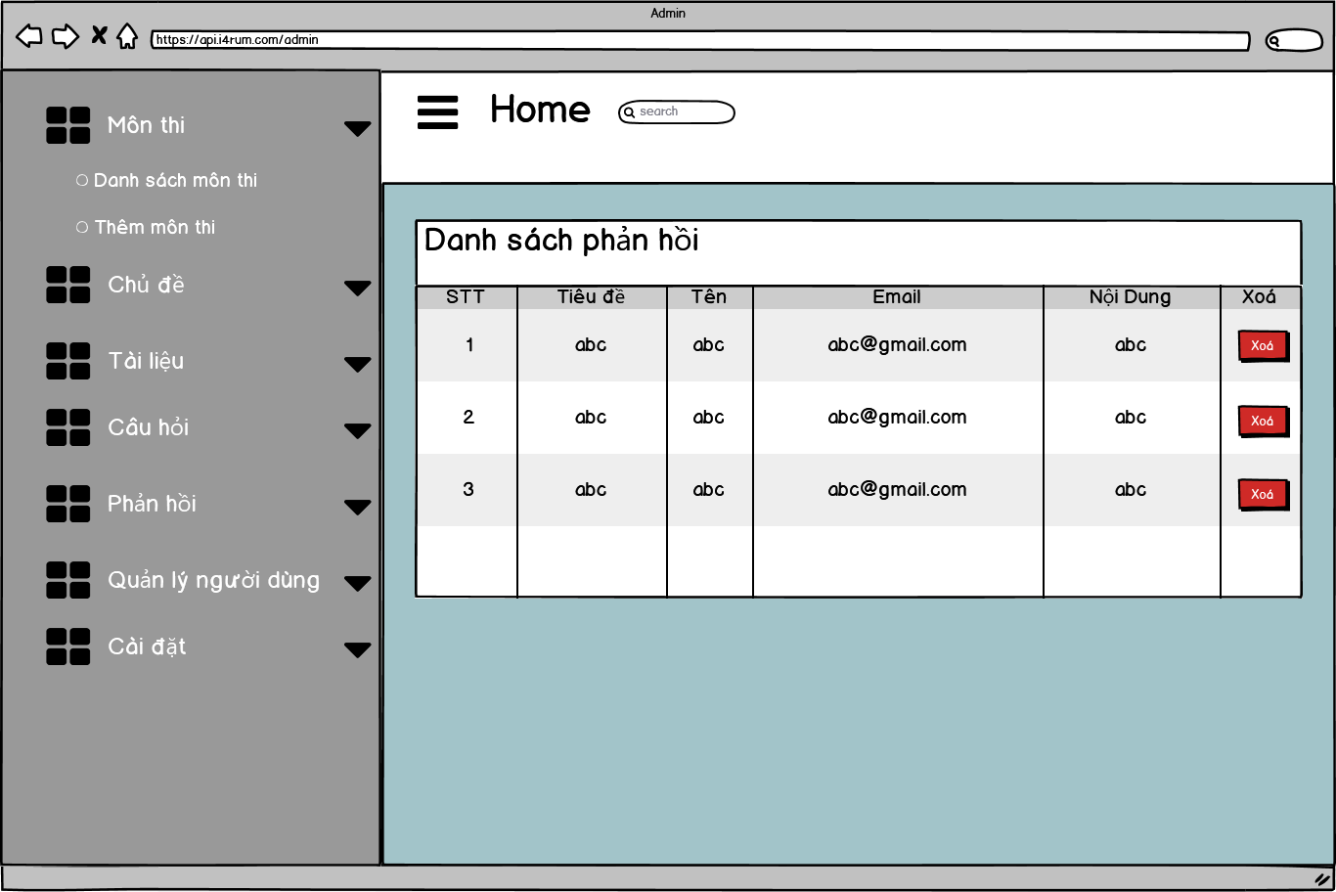

*Hình 2-97. Mockup hiển thị danh sách phản hồi*

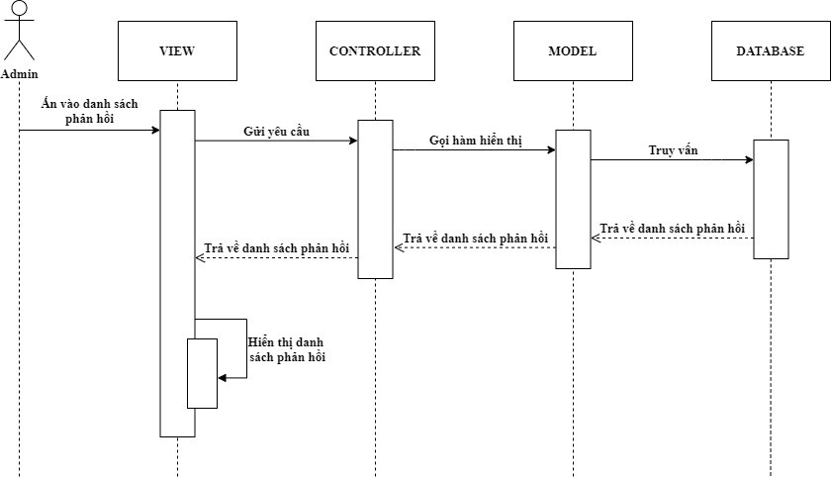

*Hình 2-98. Sequence Diagram hiển thị danh sách phản hồi*



*Hình 2-99. Flowchart hiển thị danh sách phản hồi*

## Xóa phản hồi



*Hình 2-100. Mockup xóa phản hồi*

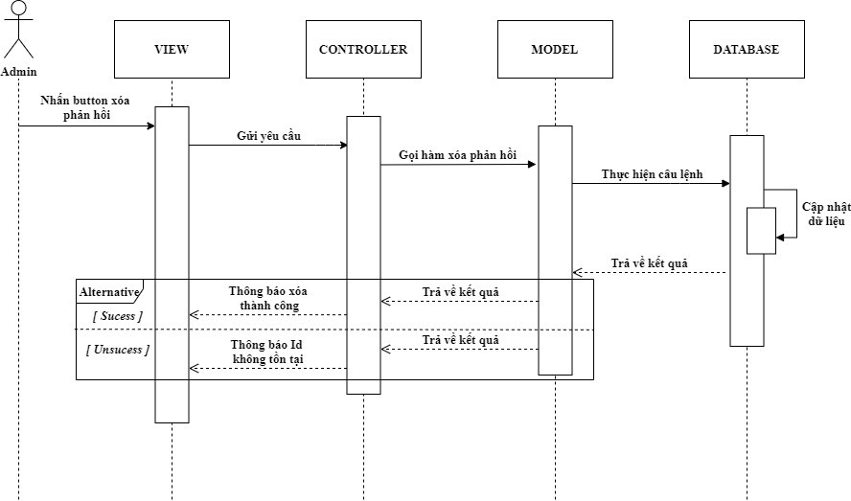

*Hình 2-101. Sequence Diagram xóa phản hồi*



*Hình 2-102. Flowchart xóa phản hồi*

## Cài đặt website

* + - 1. **Cài đặt thông tin website**

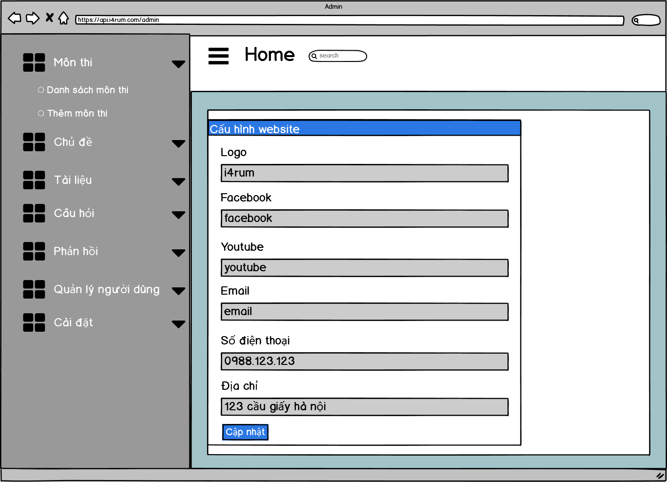

*Hình 2-103. Mockup cài đặt thông tin website*

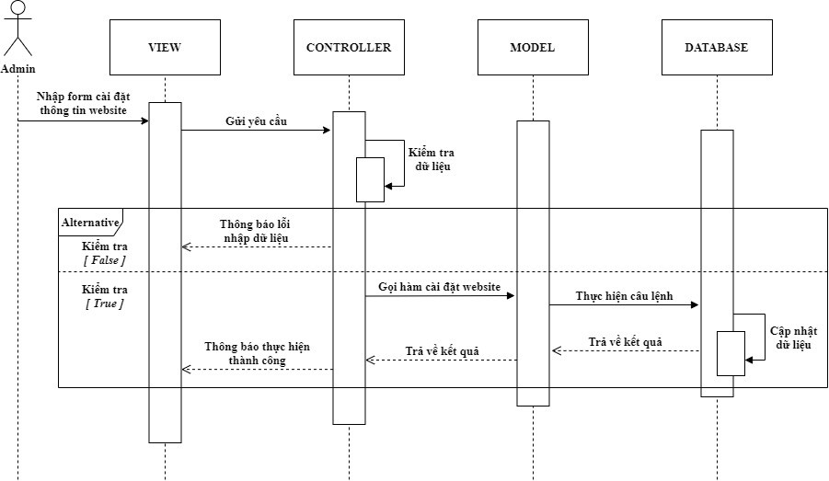

*Hình 2-104. Mockup cài đặt thông tin website*

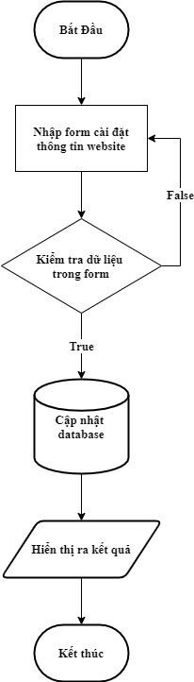

*Hình 2-105. Flowchart cài đặt thông tin website*

# PHẦN 3 THIẾT KẾ GIAO DIỆN

## Giao diện client

## Trang chủ

*Hình 3-1. Giao diện trang chủ*

## Đăng nhập

*Hình 3-2. Giao diện đăng nhập*

## Đăng ký

*Hình 3-3. Giao diện đăng ký*

## Danh sách môn thi

*Hình 3-4. Giao diện hiển thị danh sách môn thi*

## Giới thiệu

*Hình 3-5. Giao diện giới thiệu website*

## Liên hệ

*Hình 3-6. Giao diện liên hệ*

## Làm bài thi

*Hình 3-7. Giao diện làm bài thi*

## Gợi ý kiến thức và tài liệu

*Hình 3-8. Giao diện gợi ý kiến thức và tài liệu cần thiết*

## Xem chi tiết các bài thi đã hoàn thành

*Hình 3-9. Giao diện xem danh sách và chi tiết các bài thi đã hoàn thành*

## Top thi đua

*Hình 3-10. Giao diện xem danh sách xếp hạng thi đua*

## Đổi mật khẩu

*Hình 3-11. Giao diện đổi mật khẩu*

## Cập nhật thông tin tài khoản

*Hình 3-12. Giao diện cập nhật thông tin tài khoản*

## Giao diện admin

## Trang tổng quan

*Hình 3-13. Giao diện trang tổng quan admin*

## Quản lý môn thi

* + - 1. **Hiển thị danh sách môn thi**

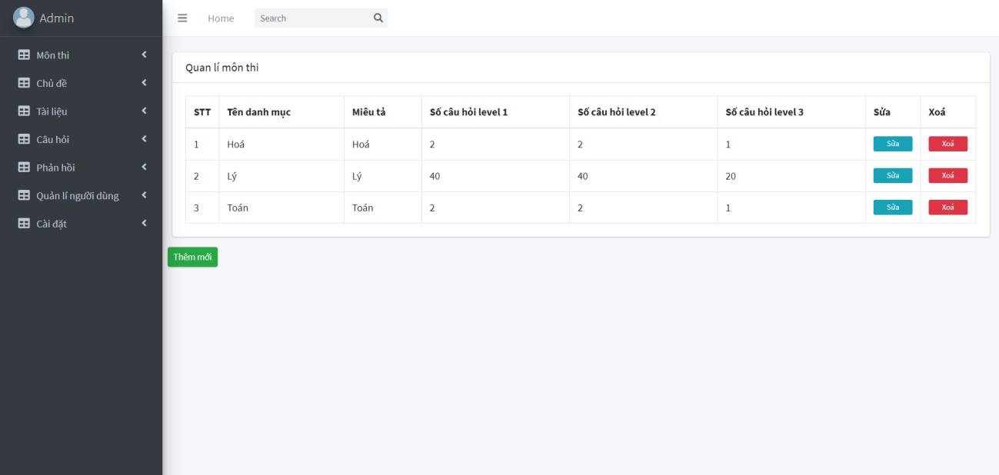

*Hình 3-14. Giao diện hiển thị danh sách môn thi*

## Thêm môn thi mới

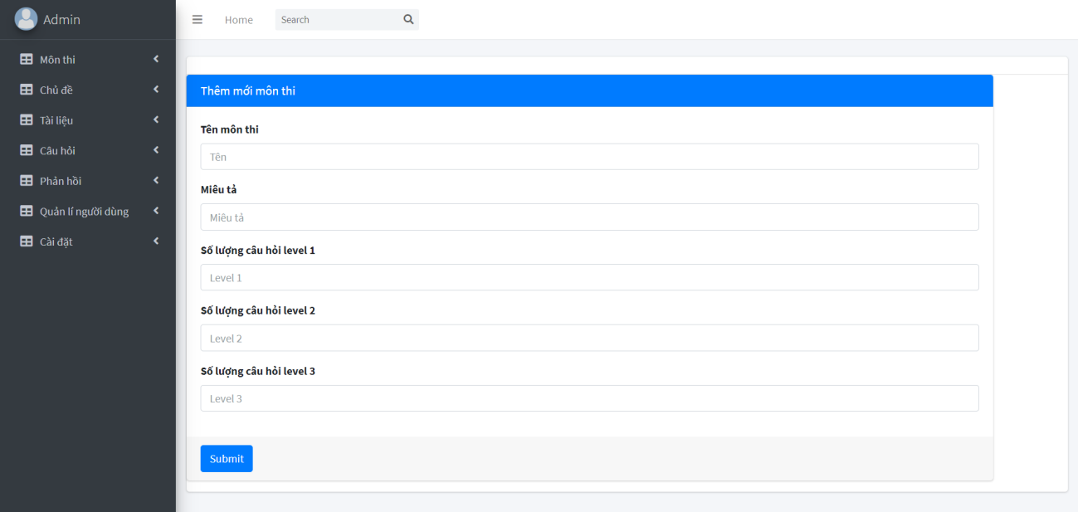

*Hình 3-15. Giao diện thêm môn thi mới*

## Sửa môn thi

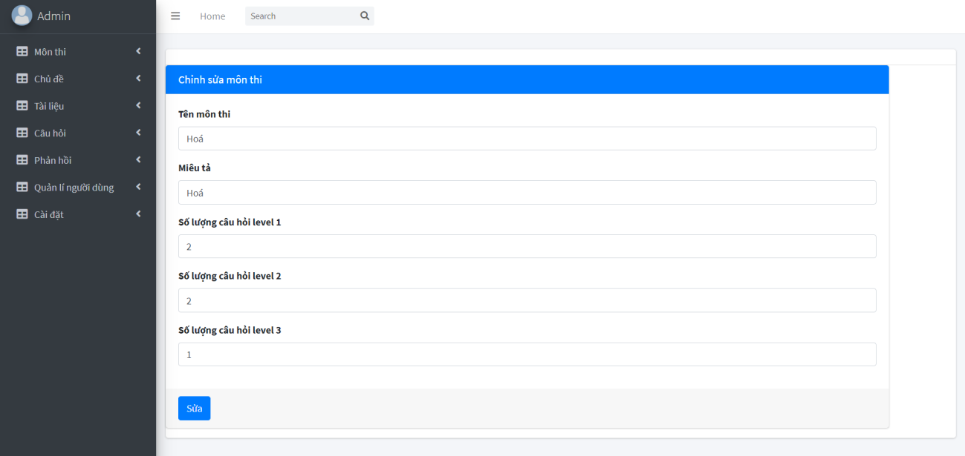

*Hình 3-16. Giao diện sửa môn thi*

## Xóa môn thi



*Hình 3-17. Giao diện xóa môn thi*

## Quản lý chủ đề

* + - 1. **Hiển thị danh sách chủ đề**

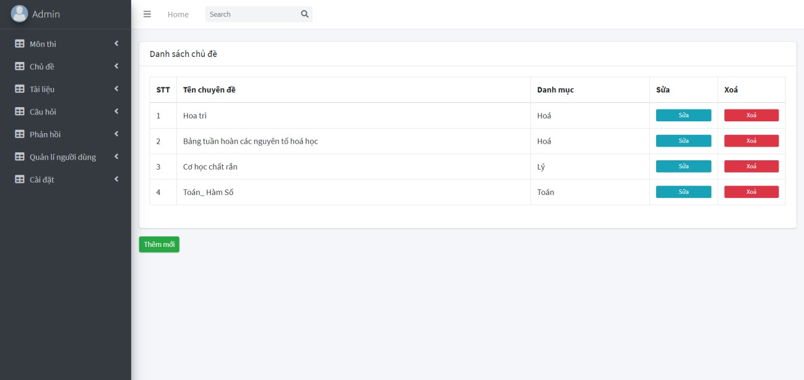

*Hình 3-18 Giao diện hiển thị danh sách chủ đề*

## Thêm chủ đề mới

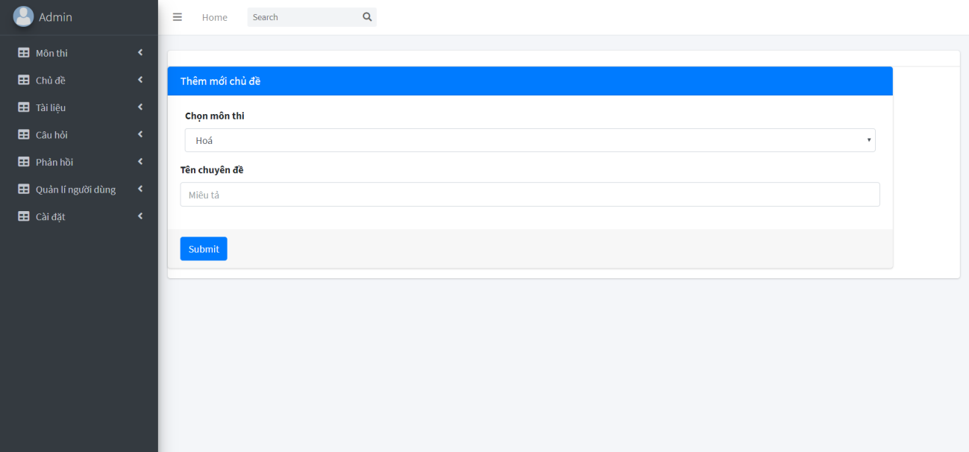

*Hình 3-19. Giao diện thêm chủ đề mới*

## Sửa chủ đề

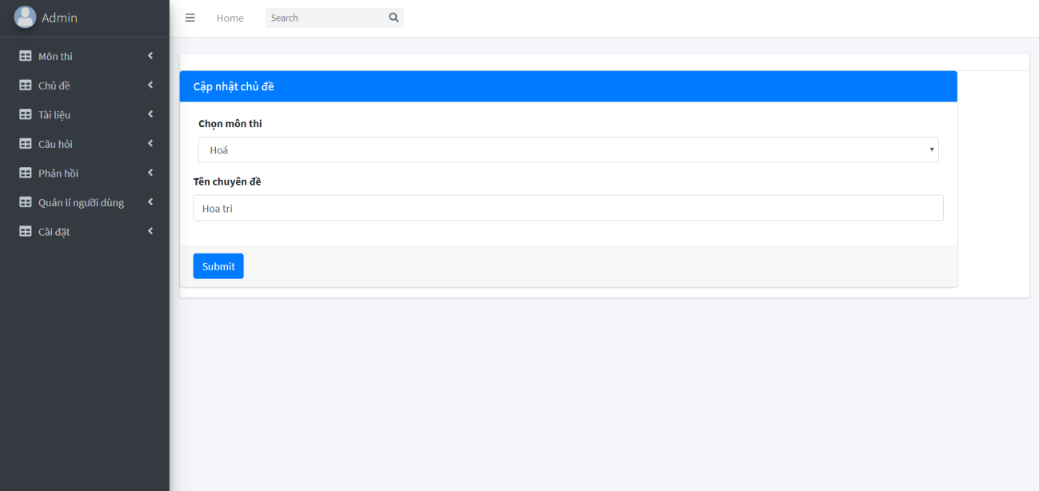

*Hình 3-20. Giao diện sửa chủ đề*

## Xóa chủ đề



*Hình 3-21. Giao diện xóa chủ đề*

## Quản lý tài liệu

* + - 1. **Hiển thị danh sách tài liệu**

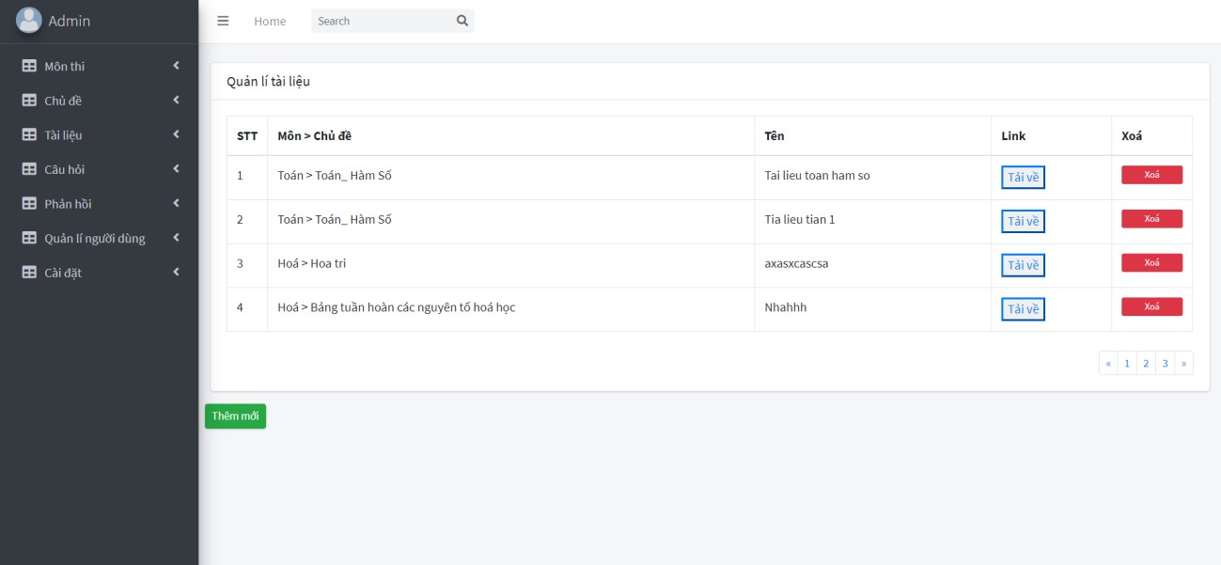

*Hình 3-22. Giao diện hiển thị danh sách tài liệu*

## Thêm tài liệu mới

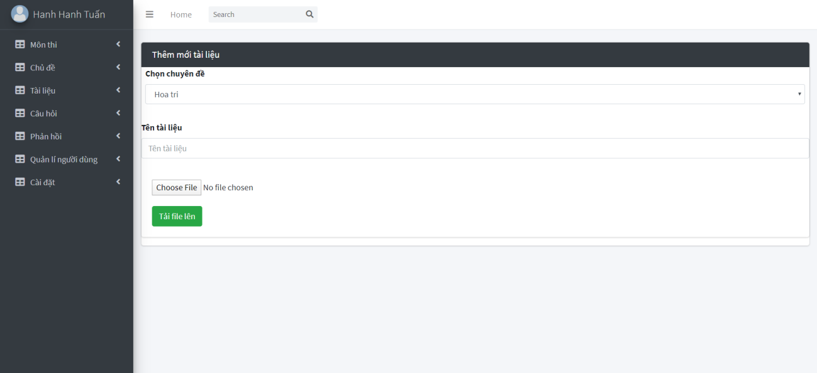

*Hình 3-23. Giao diện thêm tài liệu mới*

## Xóa tài liệu



*Hình 3-24. Giao diện xóa tài liệu*

## Quản lý câu hỏi

* + - 1. **Hiển thị danh sách câu hỏi**

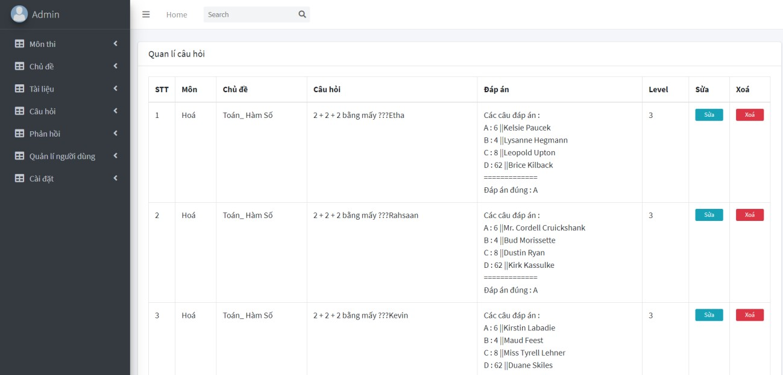

*Hình 3-25. Giao diện hiển thị danh sách câu hỏi*

## Thêm câu hỏi mới

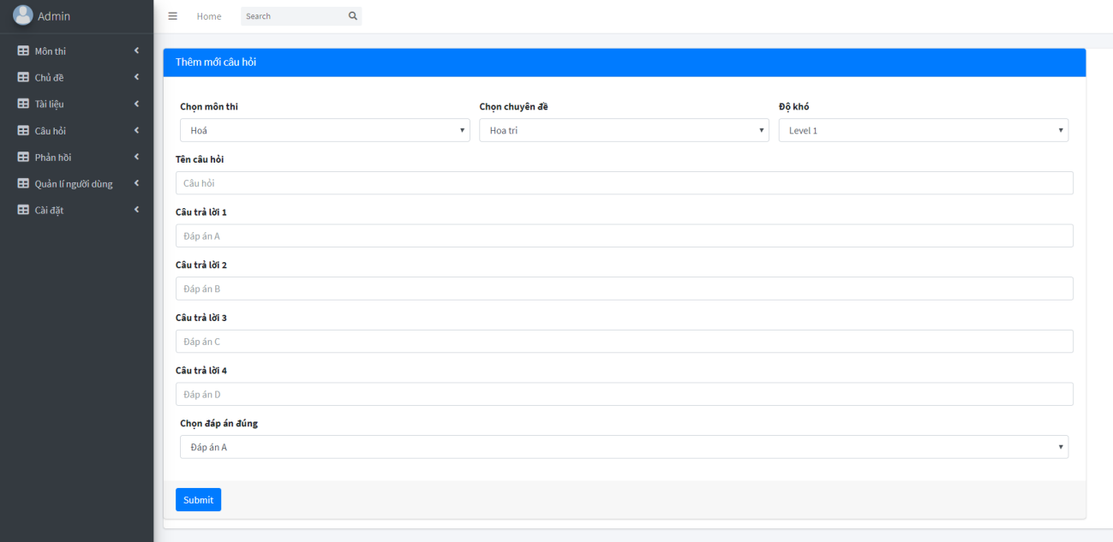

*Hình 3-26. Giao diện thêm câu hỏi mới*

## Sửa câu hỏi

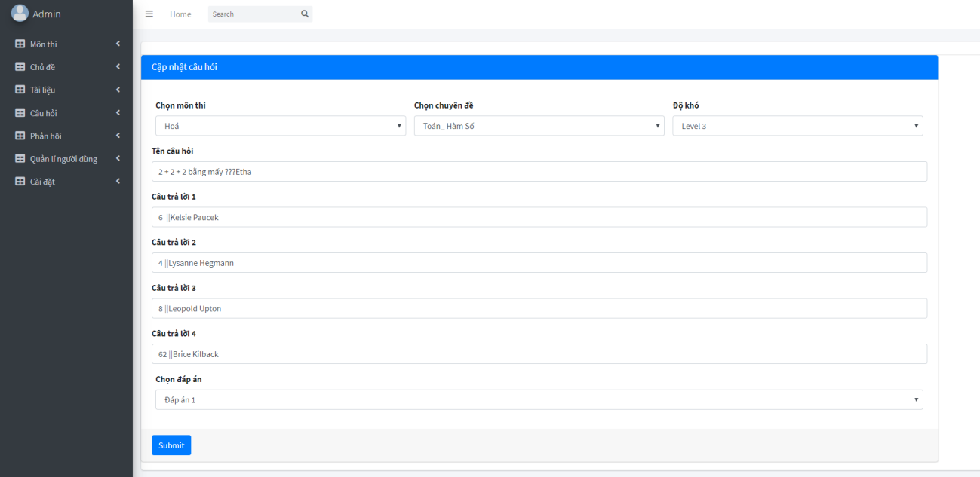

*Hình 3-27. Giao diện sửa câu hỏi*

## Xóa câu hỏi



*Hình 3-28. Giao diện xóa câu hỏi*

## Quản lý người dùng

*Hình 3-29. Giao diện hiển thị và chặn người dùng*

## Quản lý phản hồi

*Hình 3-30. Giao diện hiển thị và xóa danh sách phản hồi*

## Cài đặt thông tin website

*Hình 3-31. Giao diện cài đặt thông tin website*

# PHẦN 4 XÂY DỰNG CƠ SỞ DỮ LIỆU

## Thiết kế chi tiết các bảng

## Bảng ads ( lưu những banner quảng cáo )

|  |  |  |  |  |  |
| --- | --- | --- | --- | --- | --- |
| **Name** | **Type** | **Length** | **Not null** | **Key** | **Ghi chú** |
| Id | Int | 10 | ✓ | PK | ID banner |
| Cate_id | Int | 10 | ✓ | FK | Môn thi |
| Name | Varchar | 225 | ✓ |  | Tiêu đề banner |
| Image | Varchar | 225 | ✓ |  | Ảnh banner |
| Link | Varchar | 20 | ✓ |  | Link gốc chuyển hướng khi click banner |
| Status | Boolean | 2 | ✓ |  | Trạng thái |
| Created_at | Timestamp |  |  |  | Thời gian tạo |
| Update_at | Timestamp |  |  |  | Thời gian cập nhật |
| Delete_at | Timestamp |  |  |  | Thời gian xóa |

## Bảng categories ( chứa danh sách các môn thi )

|  |  |  |  |  |  |
| --- | --- | --- | --- | --- | --- |
| **Name** | **Type** | **Length** | **Not null** | **Key** | **Ghi chú** |
| Id | Int | 10 | ✓ | PK | ID môn thi |
| Name | Varchar | 225 | ✓ |  | Tên môn thi |
| Slug | Varchar | 225 | ✓ |  | Slug ( cho SEO ) |
| Desc | Varchar | 225 | ✓ |  | Miêu tả |
| Num_level_one | Int | 10 |  |  | Số lượng câu hỏi level 1 |
| Num_level_two | Int | 10 |  |  | Số lượng câu hỏi level 2 |
| Num_level_three | Int | 10 |  |  | Số lượng câu hỏi level 3 |
| Time | Int | 20 | ✓ |  | Thời gian làm bài |
| Created_at | Timestamp |  |  |  | Thời gian tạo |
| Update_at | Timestamp |  |  |  | Thời gian cập nhật |
| Delete_at | Timestamp |  |  |  | Thời gian xóa |

## Bảng itemcate ( bảng lưu các chủ đề của các môn thi )

|  |  |  |  |  |  |
| --- | --- | --- | --- | --- | --- |
| **Name** | **Type** | **Length** | **Not null** | **Key** | **Ghi chú** |
| Id | Int | 10 | ✓ | PK | ID chủ đề |
| Cate_id | Int | 10 | ✓ | FK | ID môn thi |
| Name | Varchar | 225 | ✓ |  | Tên chủ đề |
| Slug | Varchar | 225 | ✓ |  | Slug |
| Created_at | Timestamp |  |  |  | Thời gian tạo |
| Update_at | Timestamp |  |  |  | Thời gian cập nhật |
| Delete_at | Timestamp |  |  |  | Thời gian xóa |

## Bảng documents ( bảng chứa tài liệu của các chủ đề )

|  |  |  |  |  |  |
| --- | --- | --- | --- | --- | --- |
| **Name** | **Type** | **Length** | **Not null** | **Key** | **Ghi chú** |
| Id | Int | 10 | ✓ | PK | ID tài liệu |
| Item_cate_id | Int | 10 | ✓ | FK | ID chủ đề |
| Slug | Varchar | 225 | ✓ |  | Slug ( cho SEO ) |
| Link | Varchar | 225 | ✓ |  | Link tải tài liệu |
| Created_at | Timestamp |  |  |  | Thời gian tạo |
| Update_at | Timestamp |  |  |  | Thời gian cập nhật |
| Delete_at | Timestamp |  |  |  | Thời gian xóa |

## Bảng feedbacks ( bảng chứa ý kiến phản hồi )

|  |  |  |  |  |  |
| --- | --- | --- | --- | --- | --- |
| **Name** | **Type** | **Length** | **Not null** | **Key** | **Ghi chú** |
| Id | Int | 10 | ✓ | PK | ID feedback |
| Subject | Varchar | 225 | ✓ |  | Tiêu đề |
| Name | Varchar | 225 | ✓ |  | Tên người gửi |
| Email | Varchar | 20 | ✓ |  | Email người gửi |
| Content | Varchar | 1000 | ✓ |  | Nội dung |
| Created_at | Timestamp |  |  |  | Thời gian tạo |
| Delete_at | Timestamp |  |  |  | Thời gian xóa |

## Bảng historyexam ( bảng lưu lịch sử kiểm tra của người dùng )

|  |  |  |  |  |  |
| --- | --- | --- | --- | --- | --- |
| **Name** | **Type** | **Length** | **Not null** | **Key** | **Ghi chú** |
| Id | Int | 10 | ✓ | PK | ID lịch sử bài kiểm tra |
| User_id | Int | 10 | ✓ | FK | ID người dùng |
| Cate_id | Int | 10 | ✓ | FK | ID môn thi |
| Question | Text |  |  |  | Danh sách id câu hỏi của bài kiểm tra đó |
| Answer | Text |  |  |  | Danh sách câu trả lời của bài kiểm tra đó |
| Item_cate_false | Text |  |  |  | Chuyên đề của những câu hỏi đã trả lời sai |
| Answer_true | Text |  |  |  | Danh sách id những câu hỏi đã trả lời đúng |
| Doc_suggest | Text |  |  |  | Tài liệu gợi ý của bài kiểm tra |
| Result | Float | 10 |  |  | Điểm bài kiểm tra |
| Created_at | Timestamp |  |  |  | Thời gian tạo |
| Update_at | Timestamp |  |  |  | Thời gian cập nhật |
| Delete_at | Timestamp |  |  |  | Thời gian xóa |

## Bảng users ( bảng lưu thông tin tài khoản người dùng )

|  |  |  |  |  |  |
| --- | --- | --- | --- | --- | --- |
| **Name** | **Type** | **Length** | **Not null** | **Key** | **Ghi chú** |
| Id | Int | 10 | ✓ | PK | ID người dùng |
| Email | Varchar | 225 | ✓ |  | Email người dùng |
| FirstName | Varchar | 225 | ✓ |  | Tên |
| LastName | Varchar | 225 | ✓ |  | Họ |
| Avatar | Varchar | 225 |  |  | Ảnh đại diện |
| Cover | Varchar | 225 |  |  | Ảnh bìa ( nếu có ) |
| Level | Int | 10 |  |  | Level 1 ( user ) , Level 2 ( admin ) |
| Password | Varchar | 16 | ✓ |  | Mật khẩu |
| Created_at | Timestamp |  |  |  | Thời gian tạo |
| Update_at | Timestamp |  |  |  | Thời gian cập nhật |
| Delete_at | Timestamp |  |  |  | Thời gian xóa |

## Bảng question ( bảng chứa danh sách các câu hỏi )

|  |  |  |  |  |  |
| --- | --- | --- | --- | --- | --- |
| **Name** | **Type** | **Length** | **Not null** | **Key** | **Ghi chú** |
| Id | Int | 10 | ✓ | PK | ID câu hỏi |
| Question | Varchar | 255 | ✓ |  | Nội dung câu hỏi |
| A | Varchar | 255 | ✓ |  | Đáp án 1 |
| B | Varchar | 255 | ✓ |  | Đáp án 2 |
| C | Varchar | 255 | ✓ |  | Đáp án 3 |
| D | Varchar | 255 | ✓ |  | Đáp án 4 |
| Question_type | Varchar | 255 |  |  | Loại câu hỏi |
| Answer_type | Varchar | 255 |  |  | Loại đáp án |
| Level | Int | 10 | ✓ |  | Cấp độ câu hỏi |
| Answer | Varchar | 255 | ✓ |  | Đáp án đúng |
| Images | Varchar | 255 |  |  | Ảnh đính kèm ( nếu có ) |
| Guide | Varchar | 255 |  |  | Hướng dẫn ( nếu có ) |
| Star | Int | 10 |  |  | Điểm đánh giá |
| Cate_id | Int | 10 | ✓ | FK | ID môn thi |
| Item_cate_id | Int | 10 | ✓ | FK | ID chủ đề |
| Document_id | Int | 10 | ✓ | FK | ID tài liệu tương ứng |
| Created_at | Timestamp |  |  |  | Thời gian tạo |
| Update_at | Timestamp |  |  |  | Thời gian cập nhật |
| Delete_at | Timestamp |  |  |  | Thời gian xóa |

* + 1. **Bảng posts ( bảng chứa danh sách các bài viết )**

|  |  |  |  |  |  |
| --- | --- | --- | --- | --- | --- |
| **Name** | **Type** | **Length** | **Not null** | **Key** | **Ghi chú** |
| Id | Int | 10 | ✓ | PK | ID post |
| User_id | Int | 10 | ✓ | FK | ID người viết bài |
| Title | Varchar | 225 | ✓ |  | Tiêu đề bài viết |
| Url_seo | Varchar | 225 |  |  | SEO URL |
| Content | Varchar | 225 | ✓ |  | Nội dung bài viết |
| Created_at | Timestamp |  |  |  | Thời gian tạo |
| Update_at | Timestamp |  |  |  | Thời gian cập nhật |
| Delete_at | Timestamp |  |  |  | Thời gian xóa |

* + 1. **Bảng stars ( bảng chứa các đánh giá của người dùng )**

|  |  |  |  |  |  |
| --- | --- | --- | --- | --- | --- |
| **Name** | **Type** | **Length** | **Not null** | **Key** | **Ghi chú** |
| Id | Int | 10 | ✓ | PK | ID đánh giá |
| User_id | Int | 10 | ✓ | FK | ID người đánh giá |
| Star | Int | 10 | ✓ |  | Điểm đánh giá |
| Content | Varchar | 225 | ✓ |  | Nội dung đánh giá |
| Quiz_id | Int | 10 | ✓ | FK | ID bài Quiz được đánh giá |
| Created_at | Timestamp |  |  |  | Thời gian tạo |
| Update_at | Timestamp |  |  |  | Thời gian cập nhật |
| Delete_at | Timestamp |  |  |  | Thời gian xóa |

* + 1. **Bảng web_setting ( bảng chứa thông tin cấu hình website )**

|  |  |  |  |  |  |
| --- | --- | --- | --- | --- | --- |
| **Name** | **Type** | **Length** | **Not null** | **Key** | **Ghi chú** |
| Id | Int | 10 | ✓ | PK | ID web_setting |
| Logo | Varchar | 225 |  |  | Logo |
| Map | Varchar | 225 |  |  | Địa chỉ map google |
| Facebook | Varchar | 225 |  |  | Link facebook |
| Youtube | Varchar | 225 |  |  | Link youtube |
| Email | Varchar | 225 |  |  | Địa chỉ email |
| Phone | Varchar | 225 |  |  | Số điện thoại |
| Address | Varchar | 225 |  |  | Địa chỉ |

**PHẦN 5 MỞ RỘNG**

## Trello

## Slack

*Hình 5-1. Công cụ quản lý tiến trình công việc Trello*

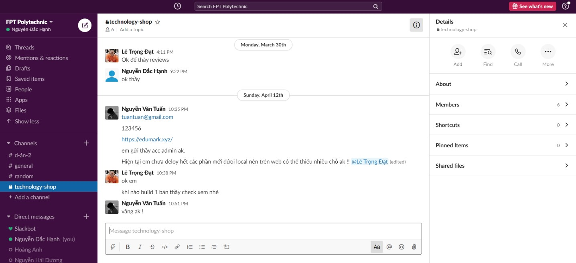

*Hình 5-2. Công cụ liên lạc trong dự án Slack*

# PHẦN 6 DEPLOY WEBSITE

## Đăng ký tên miền

* Mua tên miền mới

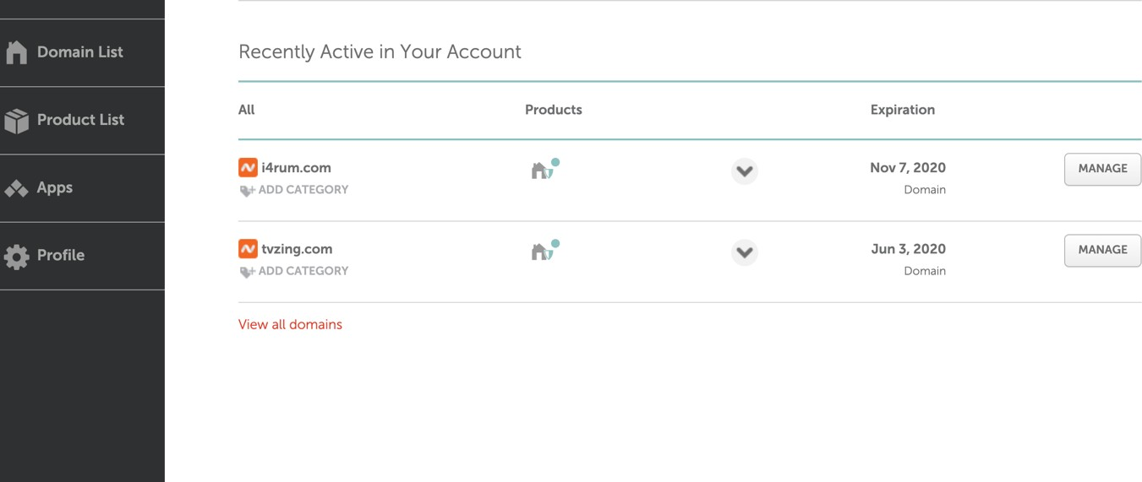

*Hình 6-1. Tạo tài khoản và mua tên miền tại Namecheap*

* Cấu hình DNS sang cloudflare

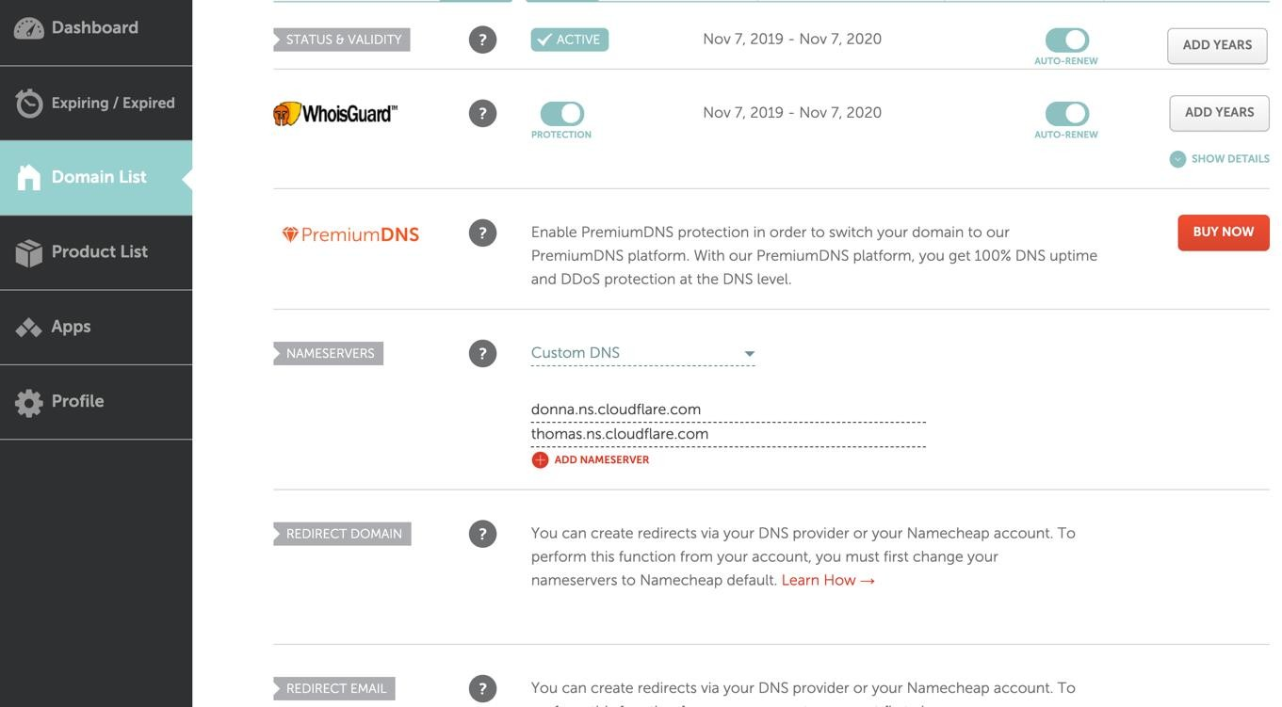

*Hình 6-2. Cấu hình DNS sang Cloudflare để có chứng chỉ SSL*

## Trỏ tên miền về sever và cấu hình

* Đăng ký tài khoản Cloudflare để thêm tên miền mới đăng ký

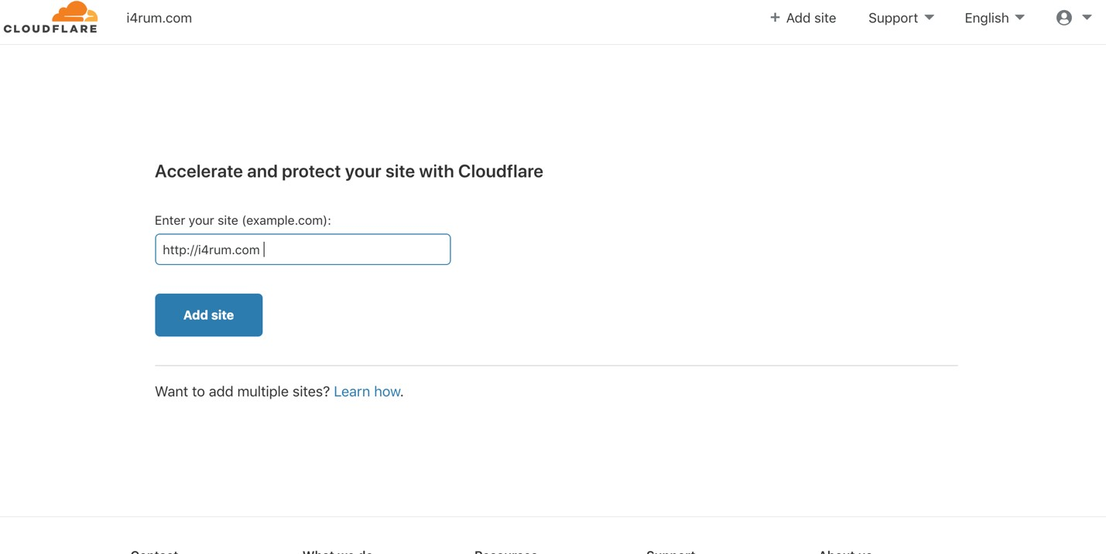

*Hình 6-3. Thêm tên miền mới đăng ký*

* Cài đặt cấu hình tên miền

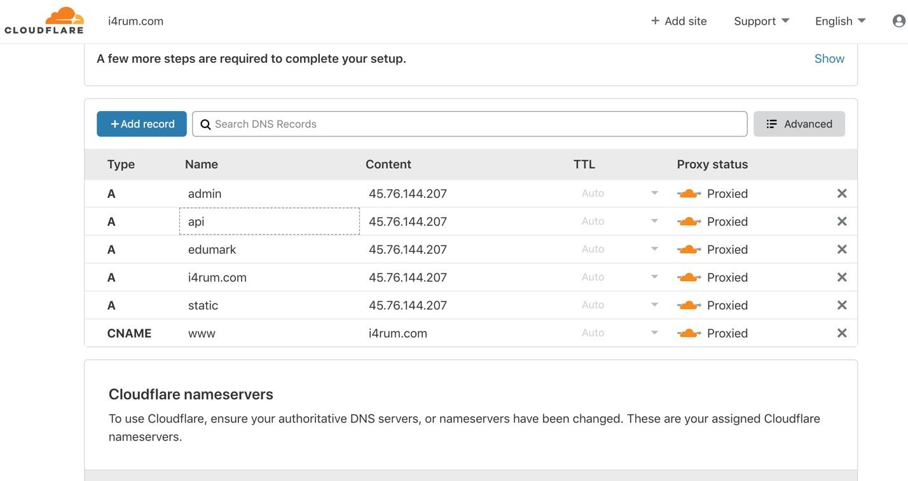

*Hình 6-4. Cài đặt cấu hình tên miền*

## Cài đặt sever

* Cài đặt sever database với docker

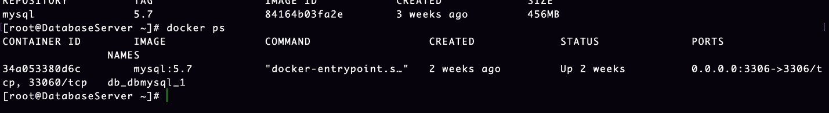

*Hình 6-5. Ảnh minh họa cài đặt sever database với docker*

* Cài đặt sever chạy api, client

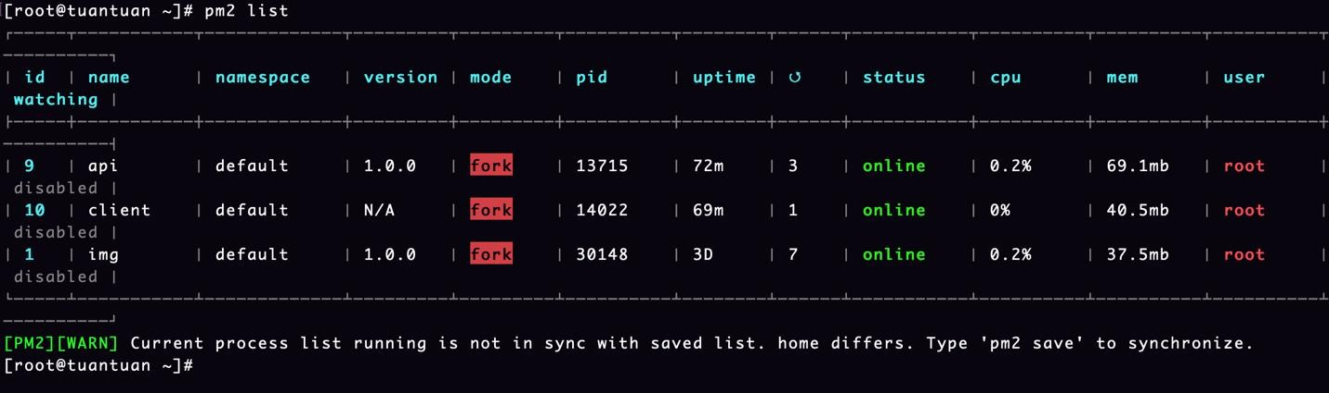

*Hình 6-6. Sử dụng công cụ quản lý tiến trình pm2 chạy các node app*

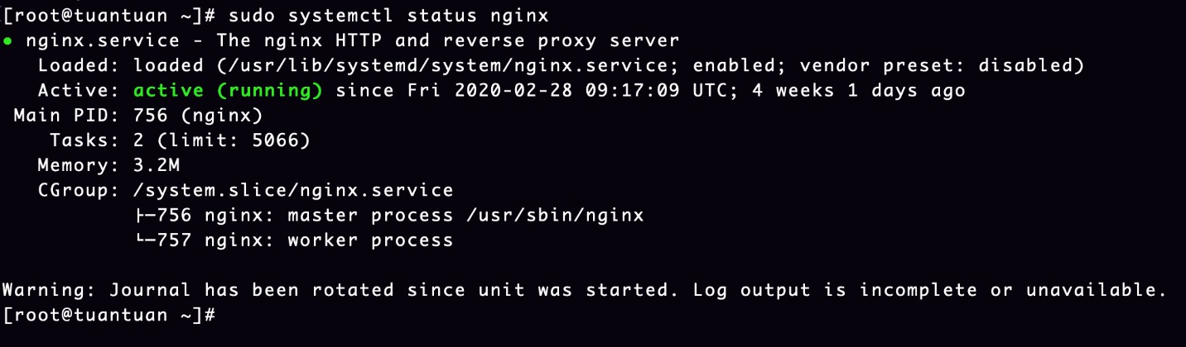

*Hình 6-7. Cài đặt Nginx để điều hướng request, cân bằng tải cho sever*

# PHẦN 7 TỔNG KẾT

## Thời gian phát triển dự án

Dự án thực hiện từ ngày 04/02/2020 đến ngày 01/05/2020, chi tiết như sau:

|  |  |  |
| --- | --- | --- |
| **Thời gian** | **Nội dung công việc** | **Người thực hiện** |
| 04/02 – 07/02 | Tập hợp các thành viên nhóm, lập nhóm trao đổi. | Cả Nhóm |
| 07/02 – 10/02 | Họp bàn lên ý tưởng dự án. | Cả Nhóm |
| 10/02 – 14/02 | Lên ý tưởng các chức năng của dự án. | Cả Nhóm |
| 14/02 – 15/02 | Hoàn thiện ý tưởng. | Cả nhóm cùng thầy Đạt và thầy Thiện |
| 15/02 – 20/02 | Thiết kế cơ sở dữ liệu cho website. | Tuannv |
| 18/02 – 25/02 | Design và Mockup giao diện client. | Tungpn |
| 25/02 – 30/02 | Design và Mockup giao diện admin. | Tungpn |
| 20/02 – 25/02 | Khảo sát và phân tích thị trường. | Hanhnd |
| 01/03 – 30/04 | Làm báo cáo. | Hanhnd |
| 03/03 – 10/03 | Trình bày hệ thống, phân quyền và nội dung các chức năng. | Hanhnd |
| 22/02 – 20/03 | Xây dựng API cho website. | Tuannv |
| 01/03 – 15/03 | Xây dựng và hoàn thiện giao diện website | Tungpn |
| 21/03 – 05/04 | Kết nối back-end với front-end. | Tuannv, Tungpn |
| 28/03 – 18/04 | Mô tả chi tiết chức năng. | Hanhnd |
| 10/04 – 20/04 | Tiếp tục cập nhật và hoàn thiện các chức năng. | Tuannv |
| 19/04 – 01/05 | Làm slide báo cáo. | Hanhnd |
| 21/04 – 25/04 | Nhập dữ liệu và kiểm thử website. | Tungpn |
| 25/04 – 30/04 | Sửa lỗi. | Tuannv, Tungpn |
| 30/04 – 01/05 | Deploy website. | Tuanv |

## Những khó khăn và rủi ro gặp phải và cách giải quyết

|  |  |
| --- | --- |
| **Khó khăn** | **Cách giải quyết** |
| Việc không đồng nhất ý tưởng giữa các thành viên trong nhóm. | Nhóm quyết định lấy ý kiến bầu chọn từ các thành viên trong nhóm. |
| Do đại dịch covid nên không thể tổ chức họp mặt trực tiếp với các thành viên trong nhóm và với giáo viên hướng dẫn. | Các buổi họp online trực tuyến được tổ chức hàng tuần để hỏi đáp và trao đổi thông tin về dự án với giáo viên hướng dẫn. Ngoài ra nhóm còn tổ chức họp online riêng giữa các thành viên trong nhóm. |
| Nhóm có ít thành viên. | Nhóm tổ chức họp và phân chia công việc một cách hợp lý cho các thành viên để kịp hoàn thành tiến độ dự án. |
| Dự án trùng với thời gian thực tập của các thành viên trong nhóm. | Các thành viên phải cố gắng sắp xếp thời gian hợp lý để không làm ảnh hưởng đến cả nhóm. |

## Những bài học rút ra trong quá trình làm dự án

Trong quá trình làm dự án chúng em đã học hỏi và rút ra được nhiều bài học kinh nghiệm cho bản thân như sau:

* + - Học hỏi được thêm kinh nghiệm làm việc nhóm.
    - Tích lũy thêm nhiều kiến thức mới cho bản thân.
    - Đề cao trách nhiệm của bản thân và đặt quyền lợi của cả nhóm lên hàng đầu.
    - Tích lũy thêm kinh nghiệm giải quyết vấn đề trong tập thể.
    - Hiểu được thêm về quy trình làm việc.
    - Biết thêm cách sử dụng các phần mềm mới giúp ích cho công việc.

# LỜI CẢM ƠN!

Để đồ án này đạt kết quả tốt đẹp, chúng em đã nhận được sự hỗ trợ, giúp đỡ của nhiều tổ chức và cá nhân. Với sự biết ơn chân thành cho phép chúng em được bày tỏ lòng biết ơn sâu sắc đến các thầy cô giáo trong trường nói chung và các thầy cô giáo trong khoa Công Nghệ Thông Tin nói riêng đã tận tình giảng dạy, truyền đạt kiến thức và kinh nghiệm quý báu cho chúng em trong suốt thời gian 2 năm 4 vừa qua.

Đặc biệt chúng em xin gửi lời chúc sức khỏe và lời cảm ơn sâu sắc đến thầy Lê Trọng Đạt giáo viên trực tiếp hướng dẫn chúng em trong quá trình thực hiện đồ án. Với sự quan tâm, hướng dẫn và chỉ bảo tận tình của thầy đến nay chúng em đã có thể hoàn thành đồ án này.

Đồng thời xin cảm ơn ban lãnh đạo của trường Cao đẳng thực hành - FPT Polytechnic đã tạo mọi điều kiện về cơ sở vật chất giúp chúng em có một môi trường tốt để học tập và rèn luyện.

Sau cùng chúng em xin gửi lời cảm ơn chân thành tới gia đình, bạn bè đã bên cạnh, luôn động viên, cổ vũ và giúp đỡ trong quá trình học tập, nghiên cứu cũng như quá trình hoàn thành đồ án tốt nghiệp.

Chúng em xin chân thành cảm ơn!